

Tarea 3: Multiplicación de matrices distribuida utilizando paso de mensajes

Instituto Politécnico Nacional

Escuela Superior de Cómputo

Olay Silis Jose Eduardo

4CV12

Prof. Carlos Pineda Guerrero

**Introducción**

Durante el desarrollo de esta práctica se implementó un programa TCP en Java para calcular el producto de matrices rectangulares en un entorno distribuido. La práctica involucra la división de tareas entre tres nodos virtuales en Azure. El Nodo 1 inicializa y coordina, mientras que los Nodos 2 y 3 realizan cálculos intermedios para obtener la matriz C.Utilizando sockets para la comunicación entre los nodos, y se calcula un checksum de C para verificar la integridad de los cálculos.

**Desarrollo**

**Fase 1**

En primera instancia comencé a realizar las indicaciones al chat GPT para que realizara la implementación del programa mencionándole en un inicio todas las características que necesitaba para el programa y posteriormente me generara la implementación de dichas instrucciones.

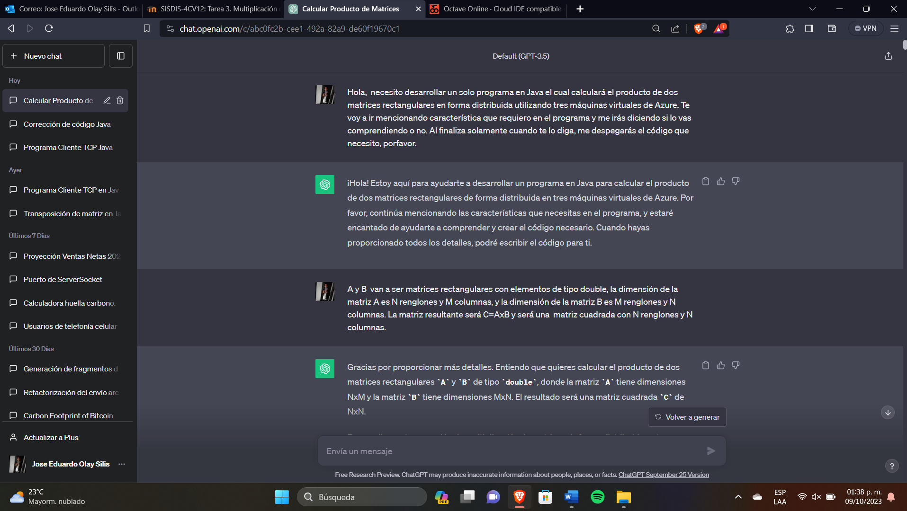

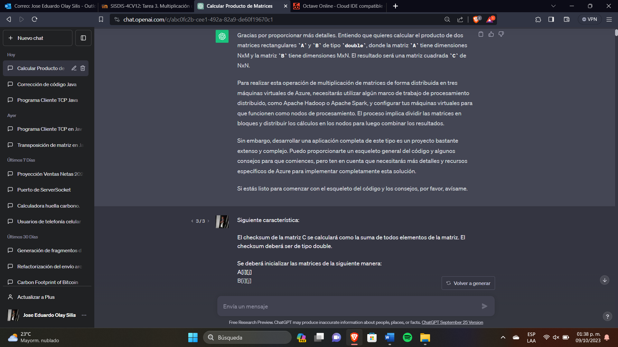

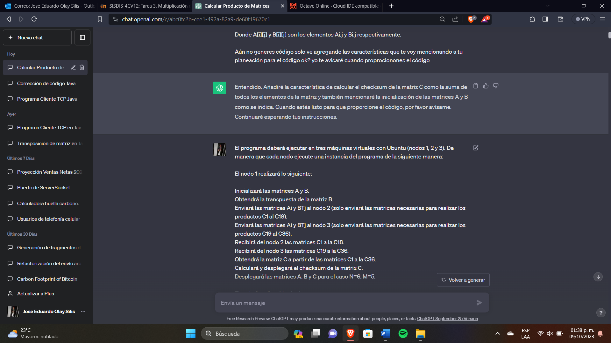

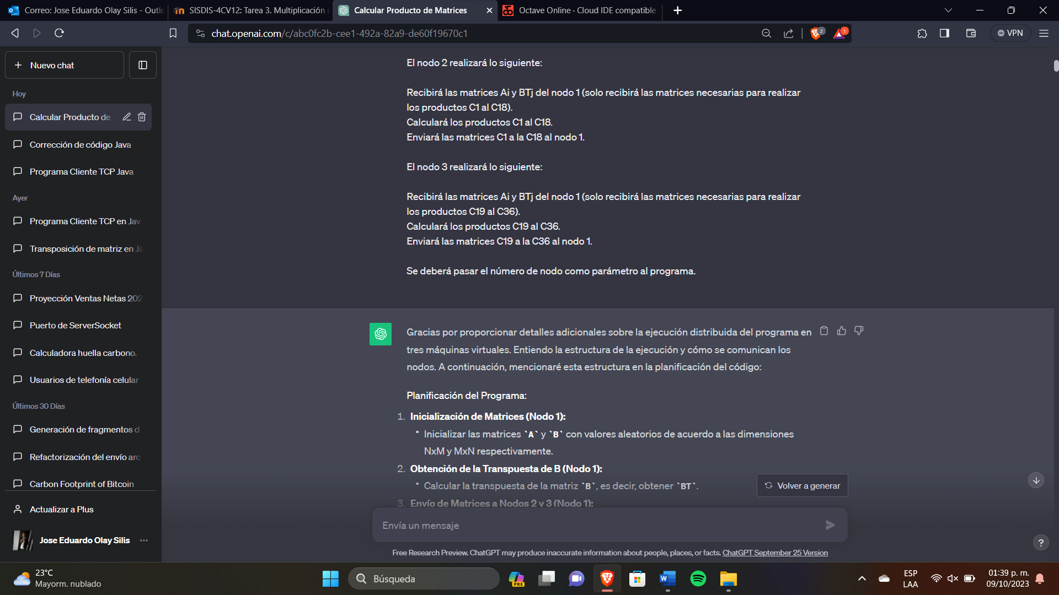

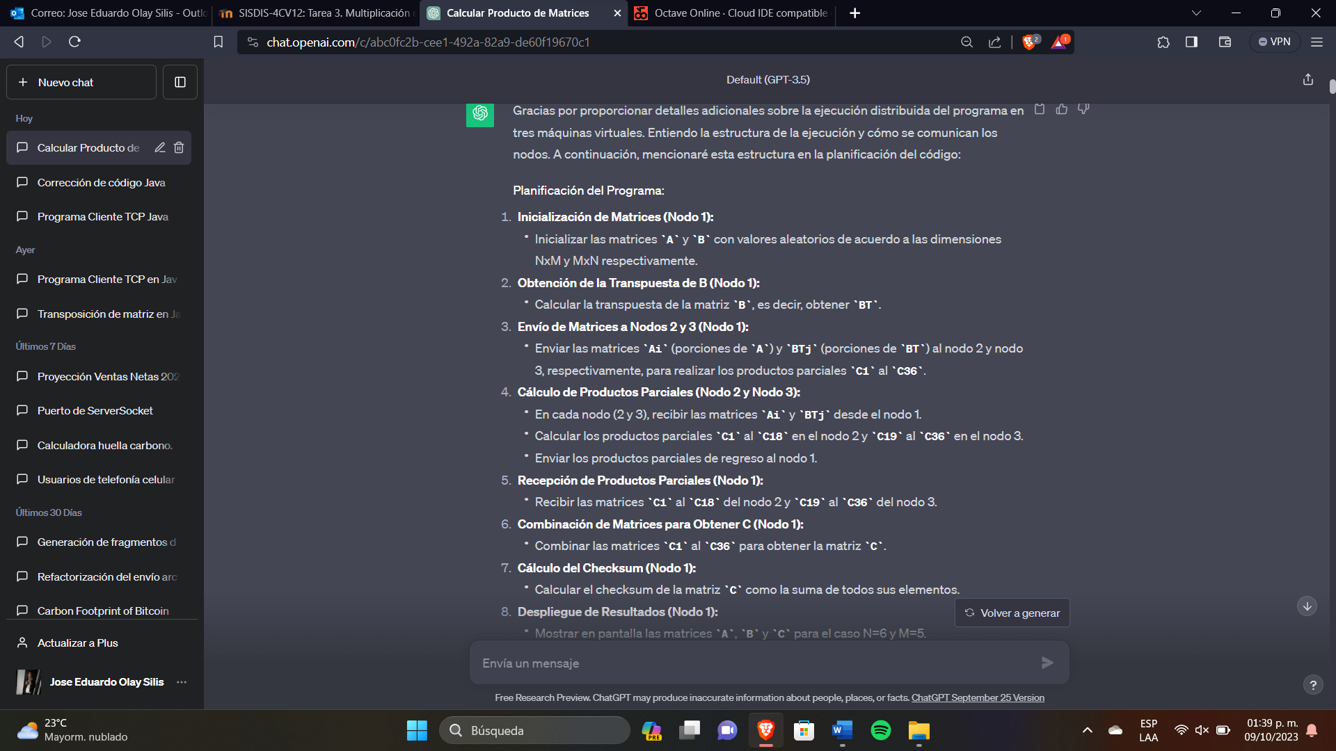

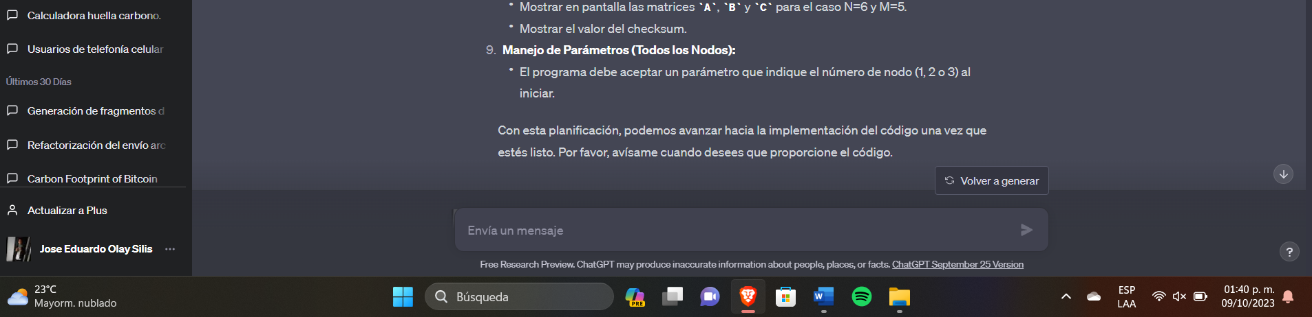

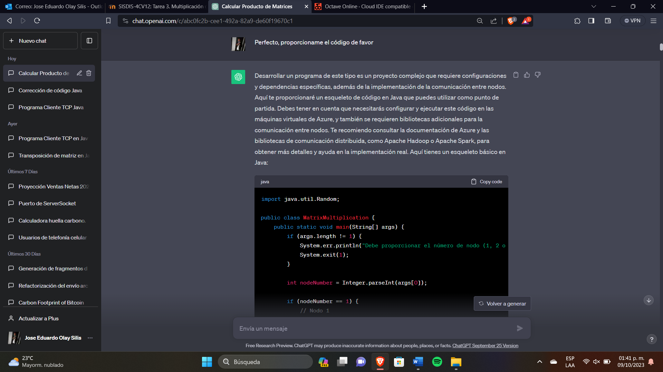

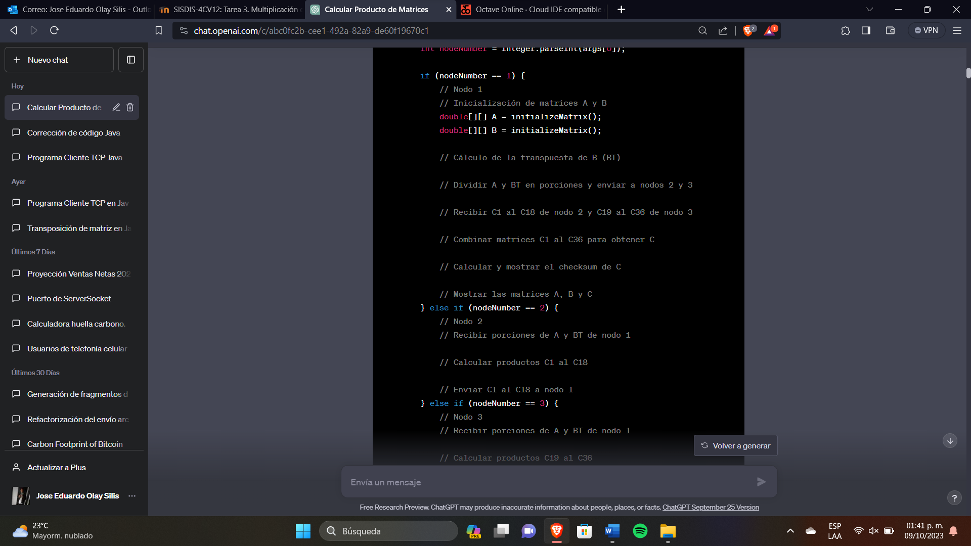

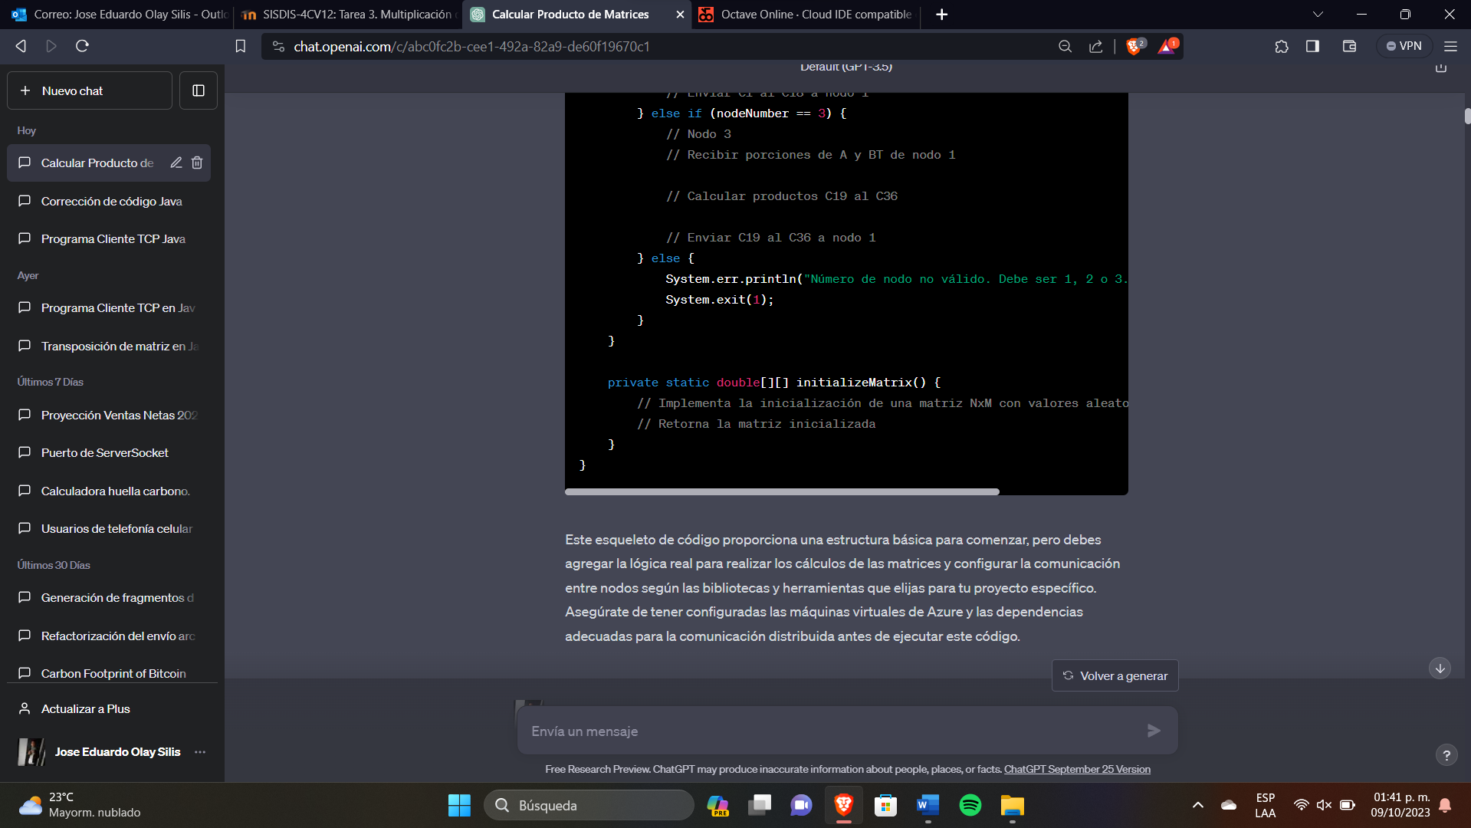

De primera instancia el chat proporciono un esqueleto de programa de manera local por lo que le pedí que hiciera el mismo esqueleto del código, pero utilizando sockets

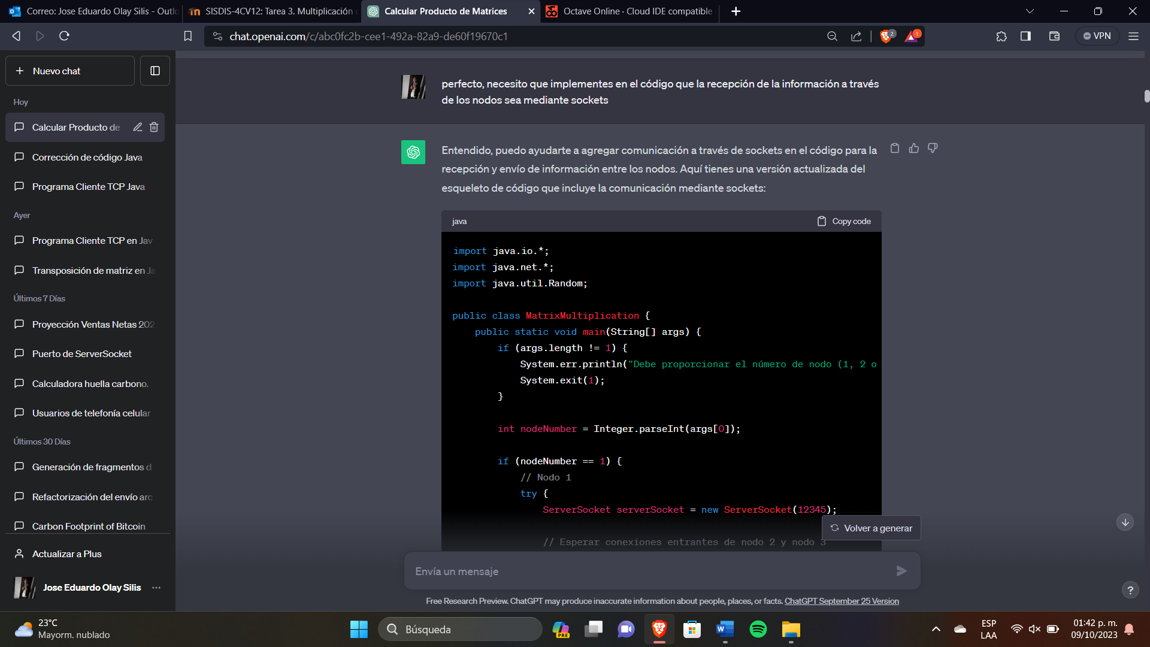

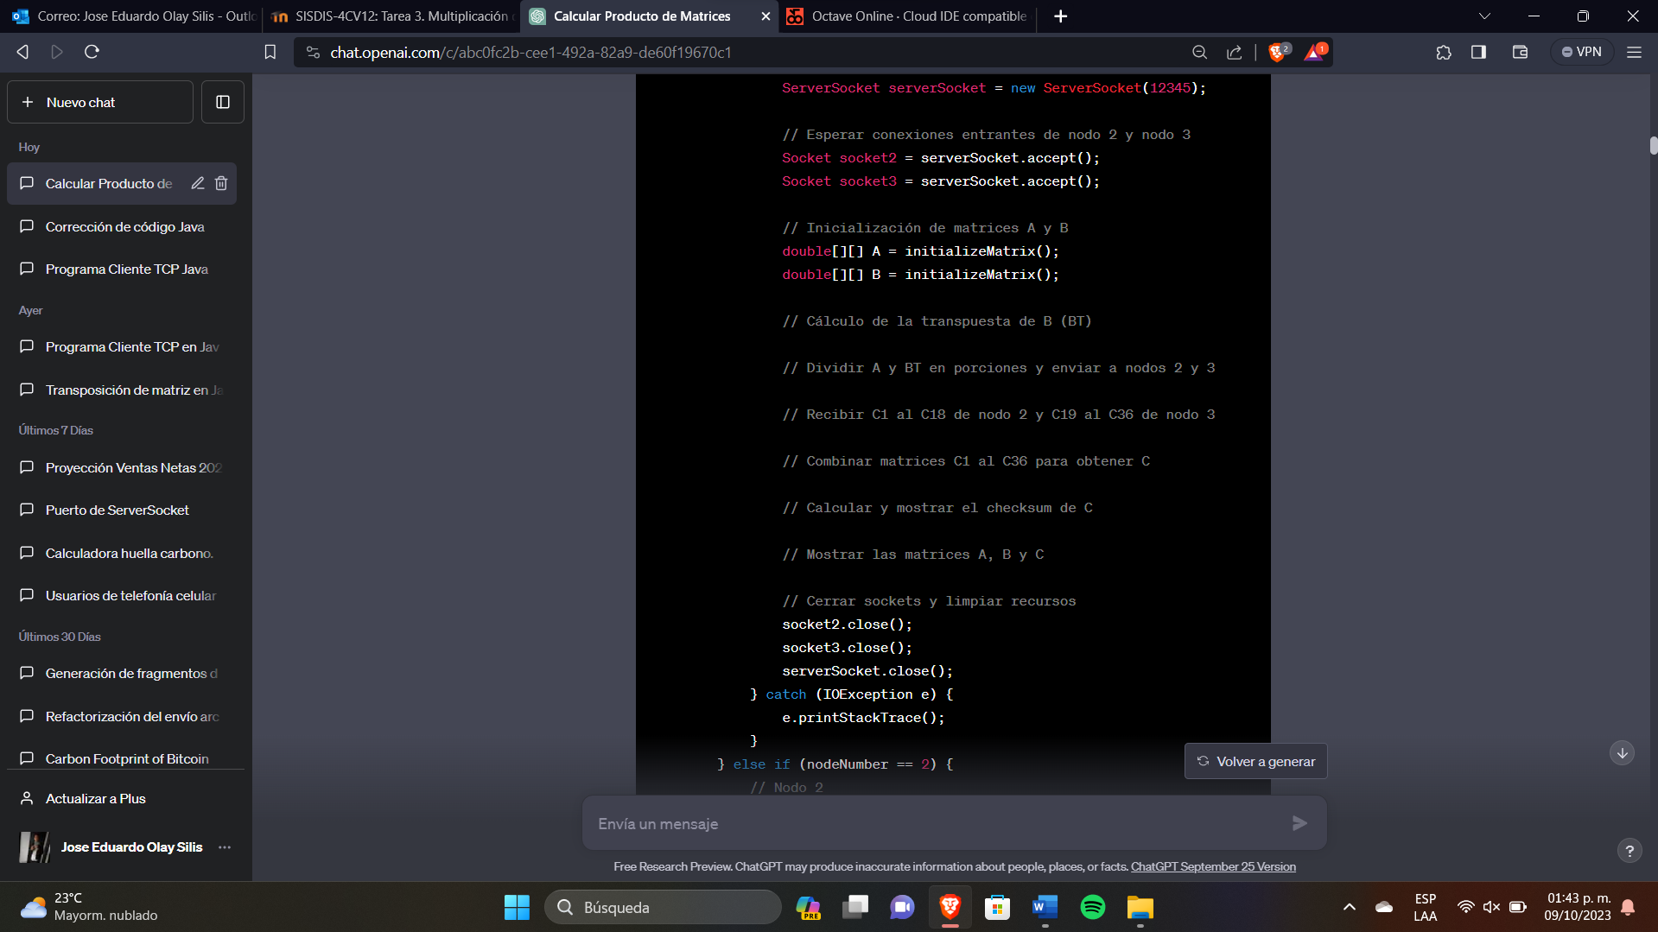

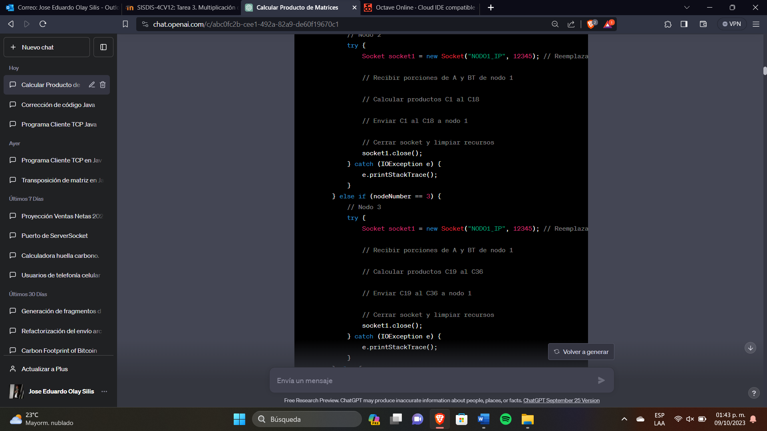

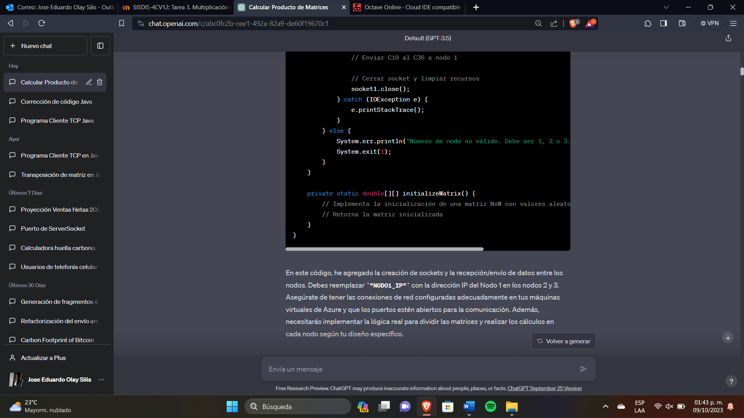

Una vez dado el esqueleto del código comencé a pedirle que me fuera dando cada una de las partes faltantes de el esqueleto que me proporcionó de manera general.

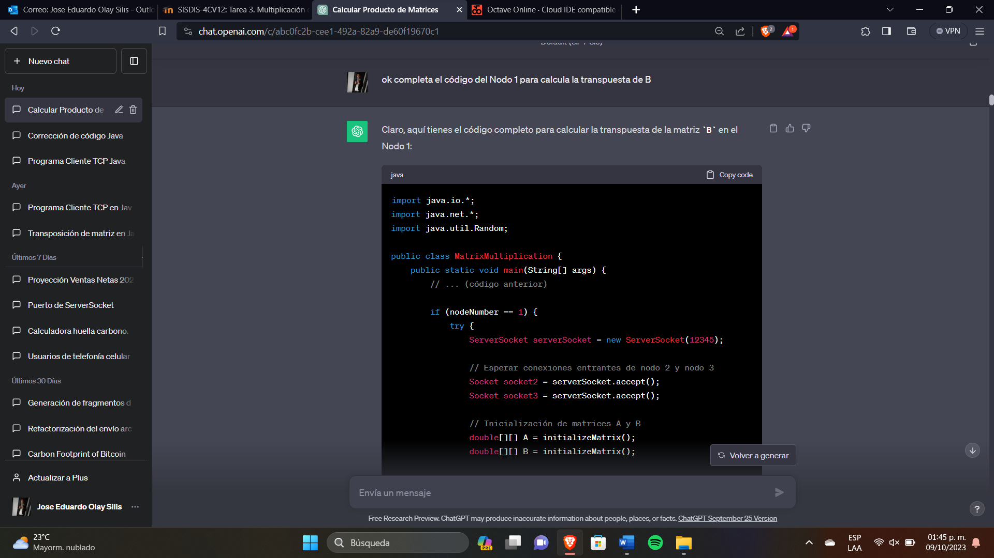

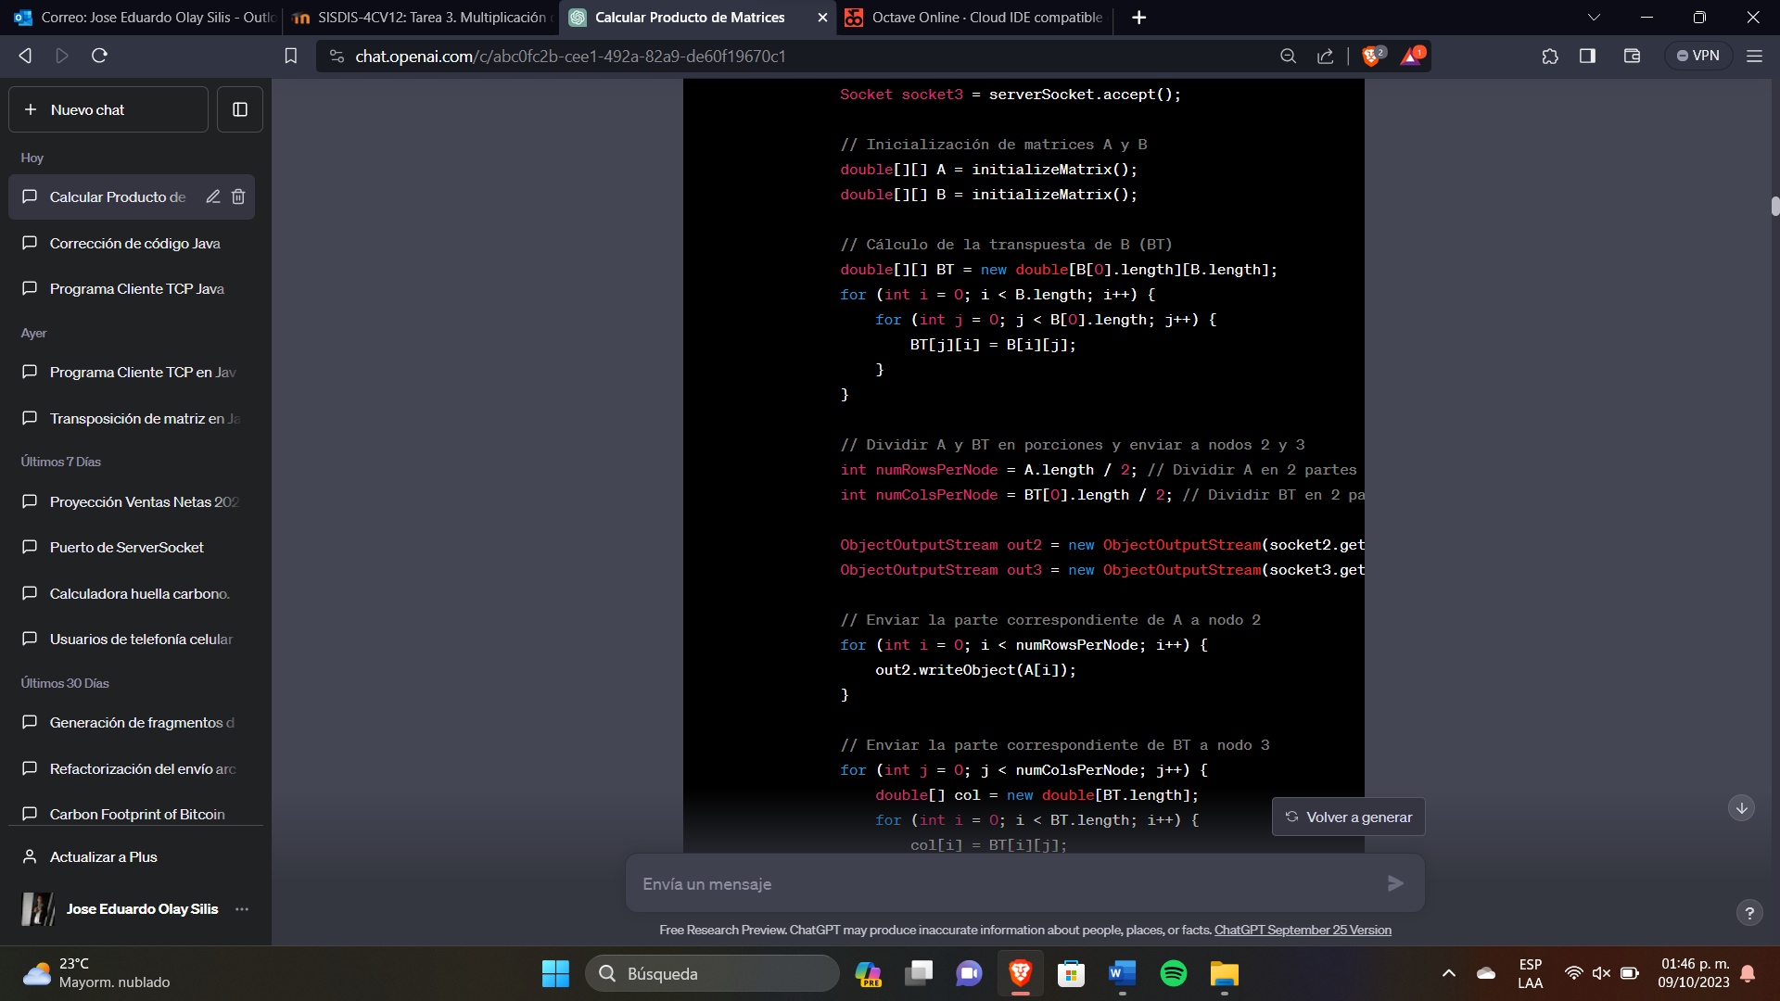

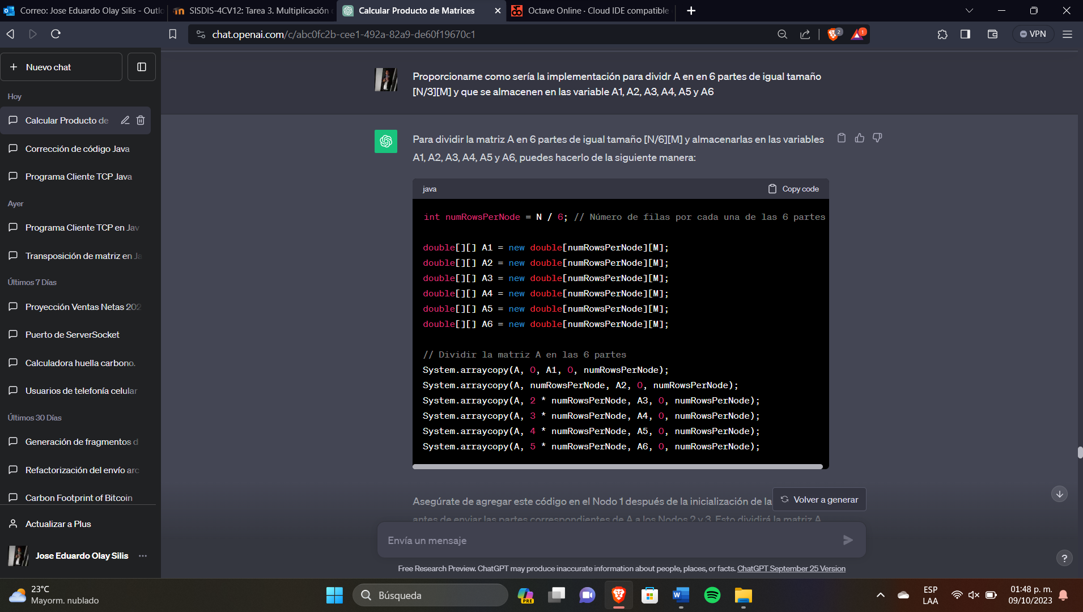

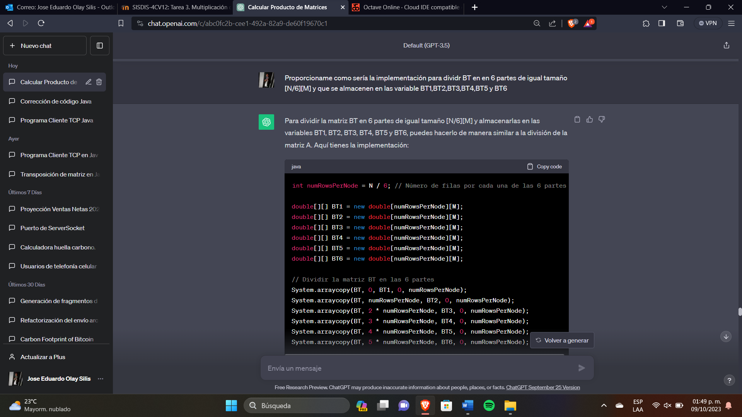

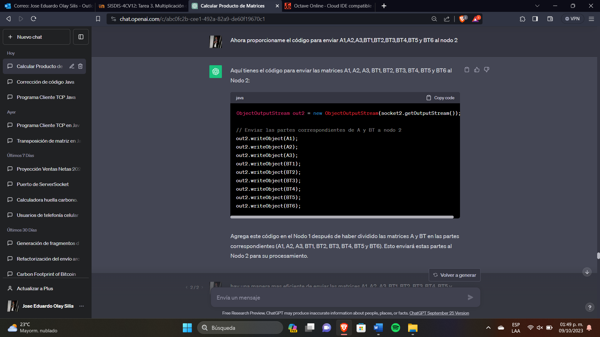

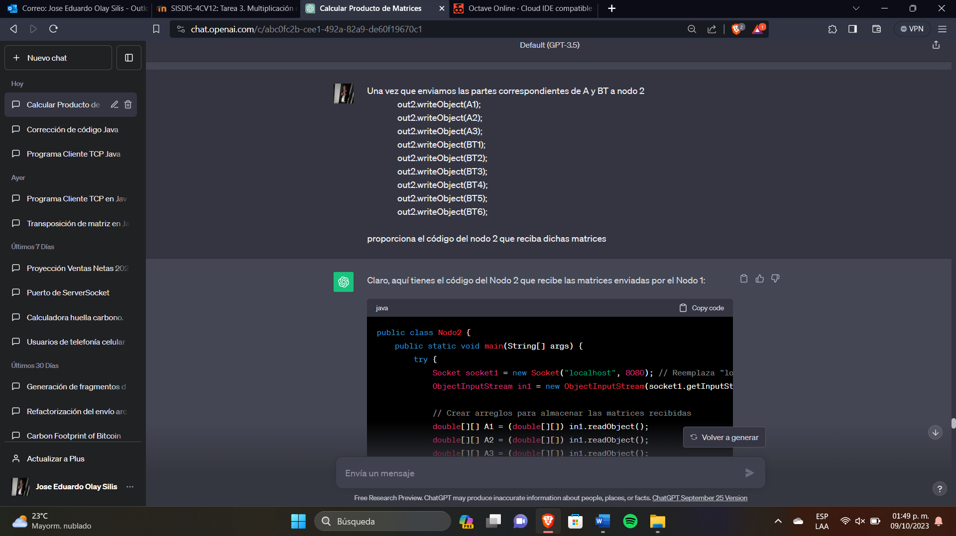

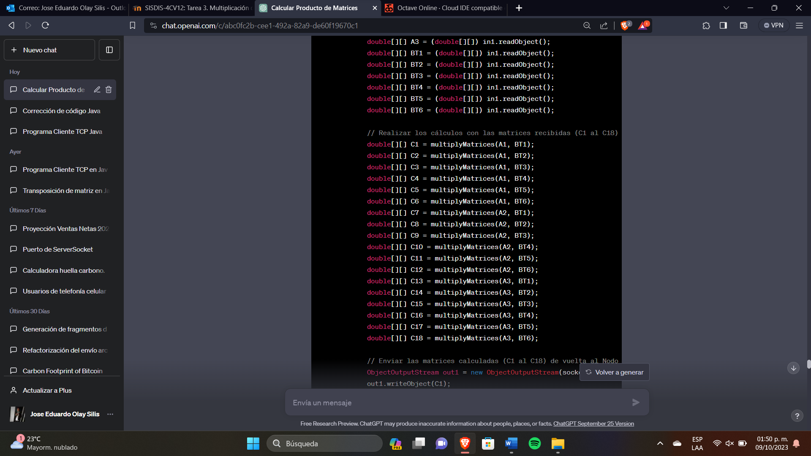

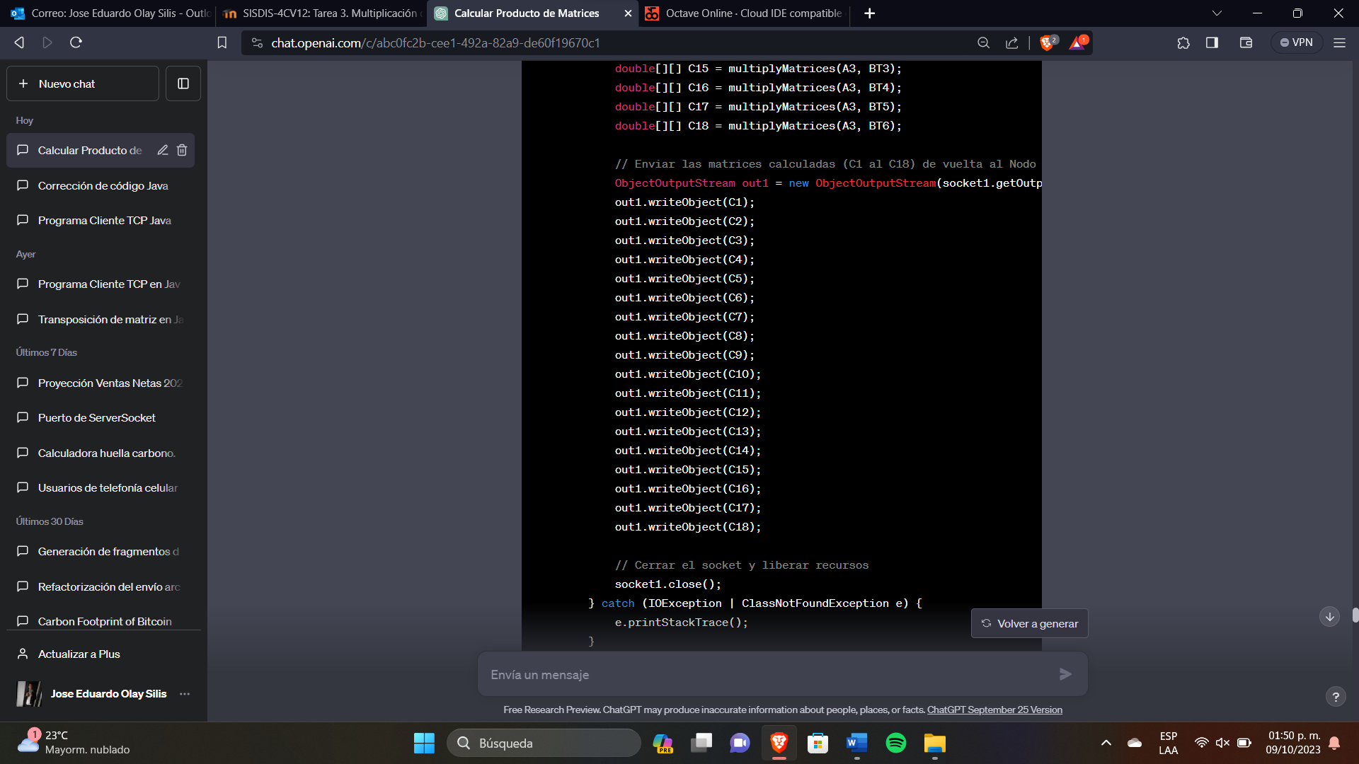

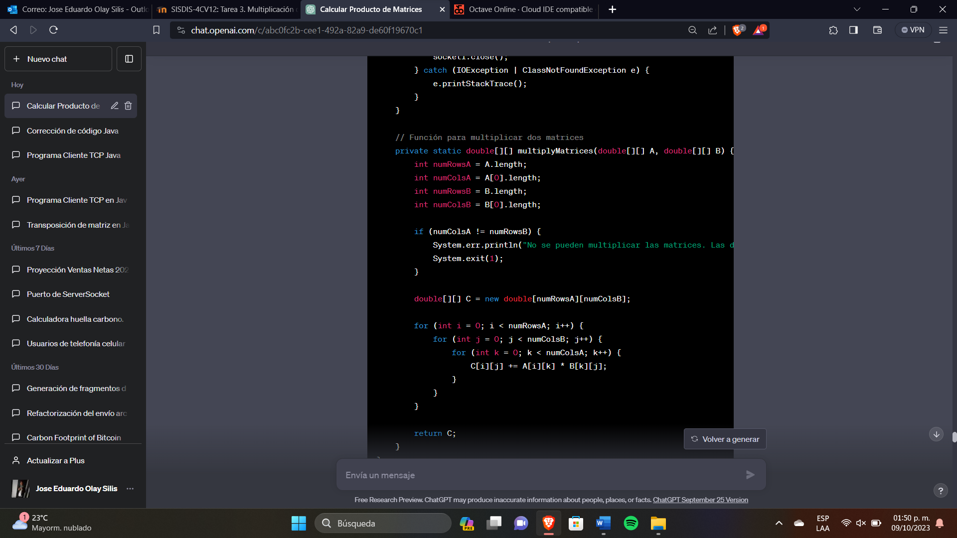

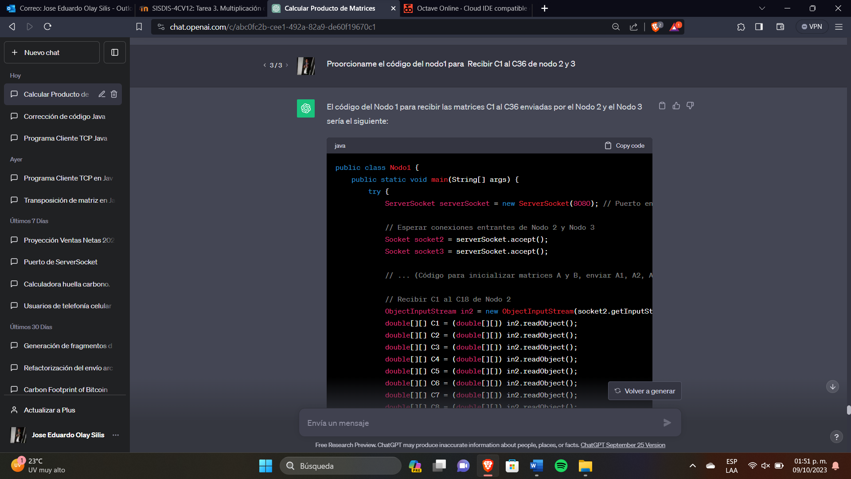

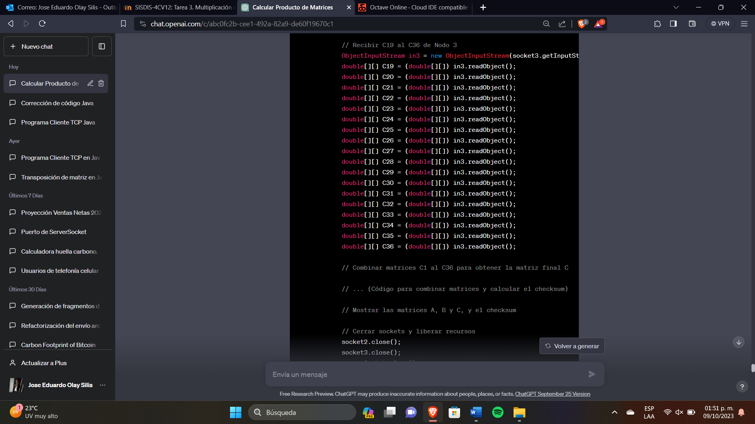

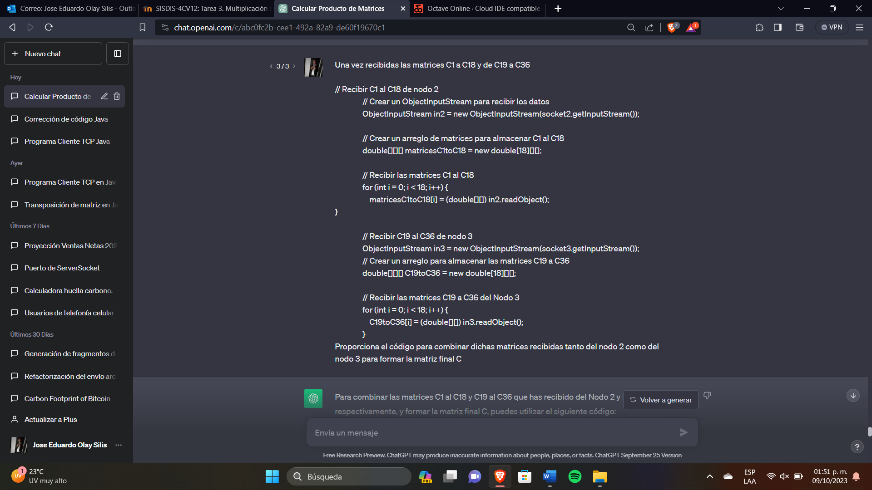

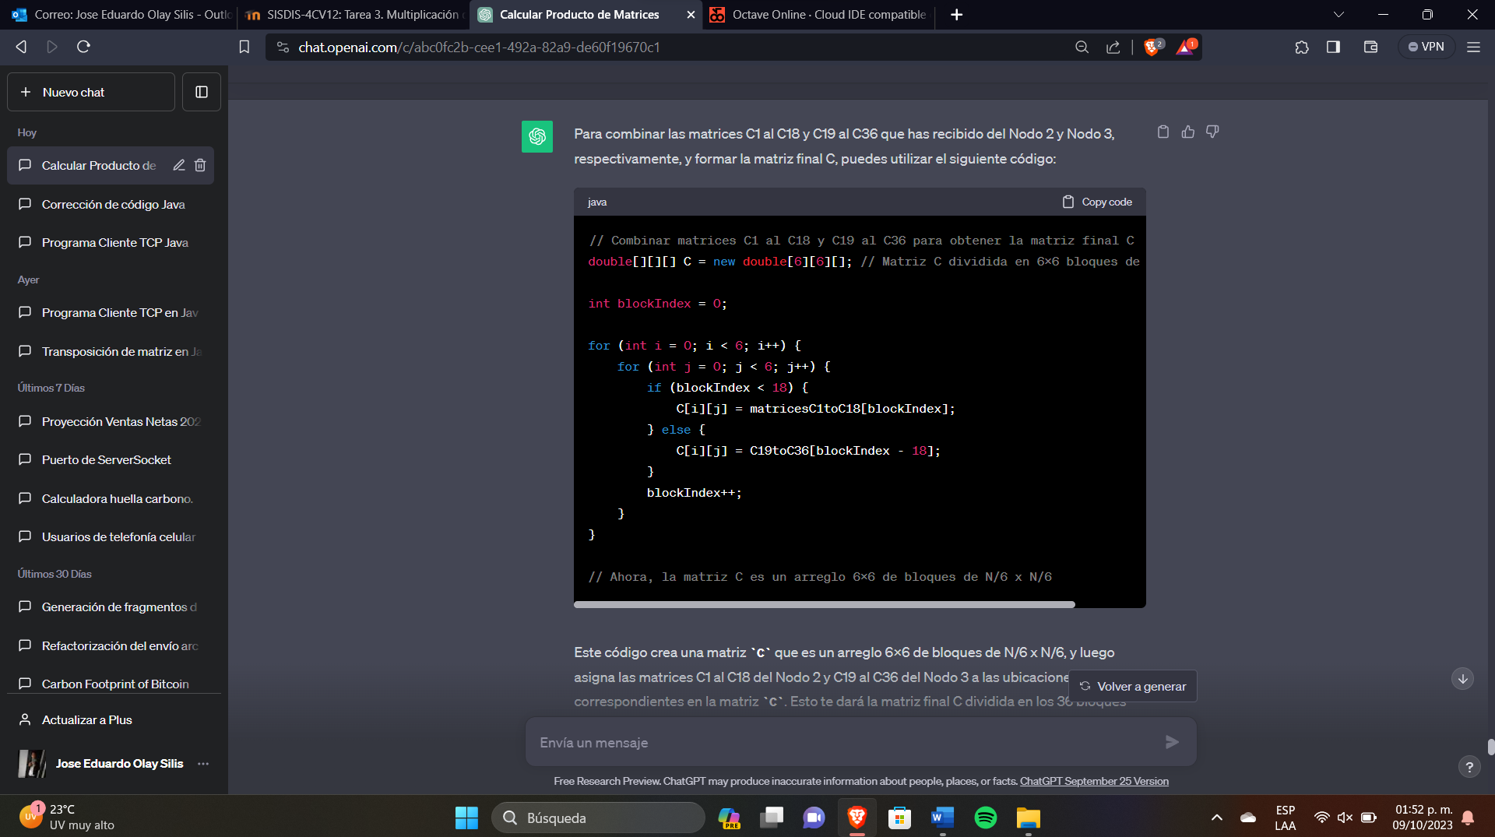

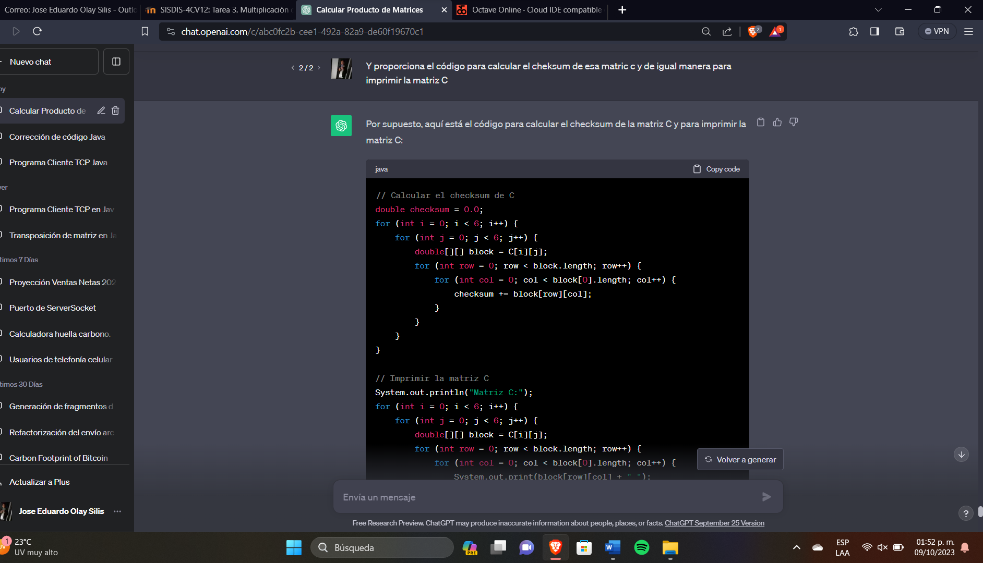

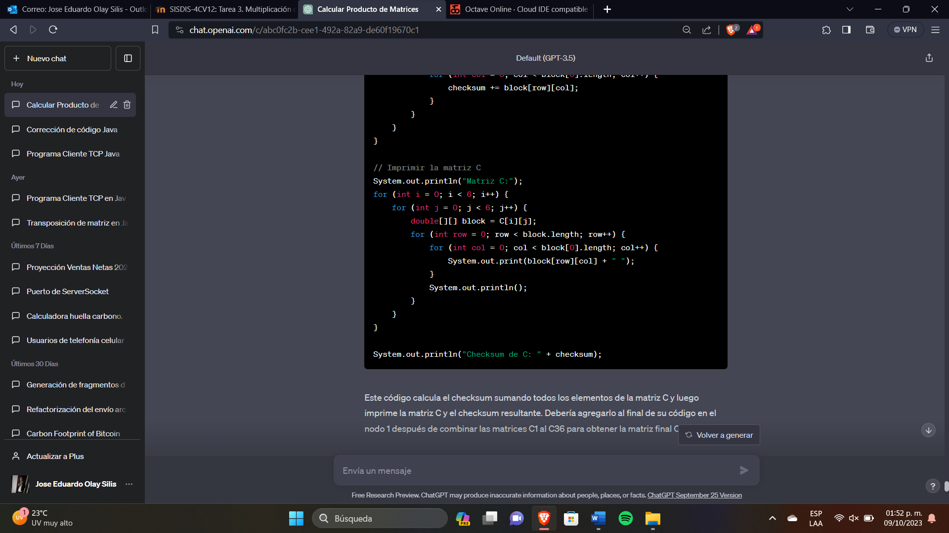

Cada parte que el Chat iba proporcionando la fui colocando de acuerdo al esqueleto inicial que había propuesto, al compilarlo simplemente tuve que meter mano en algunas cuestiones que el Chat no pudo resolverme, por ejemplo, la división de la matriz en subpartes, dicha implementación la realicé por mi cuenta.

|  |
| --- |
| //Implemnetación Realizada por Jose Eduardo                  // Dividir A y BT en porciones y enviar a nodos 2 y 3                  int numRowsPerNode = N / 6; // Dividir A en 6 partes                  double[][] A1 = new double[numRowsPerNode][M];                  double[][] A2 = new double[numRowsPerNode][M];                  double[][] A3 = new double[numRowsPerNode][M];                  double[][] A4 = new double[numRowsPerNode][M];                  double[][] A5 = new double[numRowsPerNode][M];                  double[][] A6 = new double[numRowsPerNode][M];                  // Dividir la matriz A en las 6 partes                  for (int i = 0; i < N; i++) {                      for (int j = 0; j < M; j++) {                          int part = i / numRowsPerNode;                          int rowInPart = i % numRowsPerNode;                            switch (part) {                              case 0:                                  A1[rowInPart][j] = A[i][j];                                  break;                              case 1:                                  A2[rowInPart][j] = A[i][j];                                  break;                              case 2:                                  A3[rowInPart][j] = A[i][j];                                  break;                              case 3:                                  A4[rowInPart][j] = A[i][j];                                  break;                              case 4:                                  A5[rowInPart][j] = A[i][j];                                  break;                              case 5:                                  A6[rowInPart][j] = A[i][j];                                  break;                          }                      }                  } |

De igual manera me di cuenta de que en la mención general de características no coloque la inicialización de las matrices por lo que le pedí al chat que las realizara

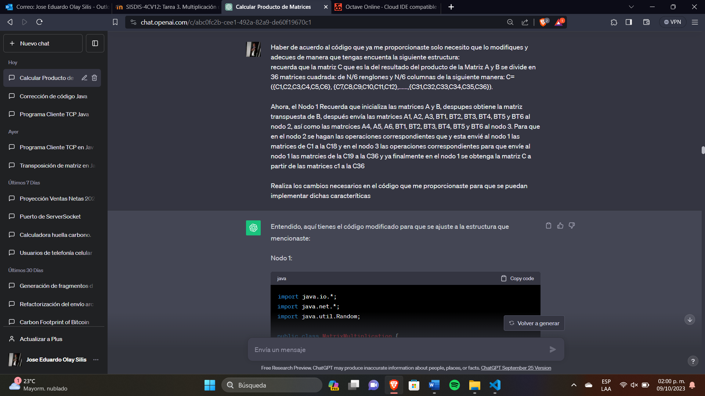

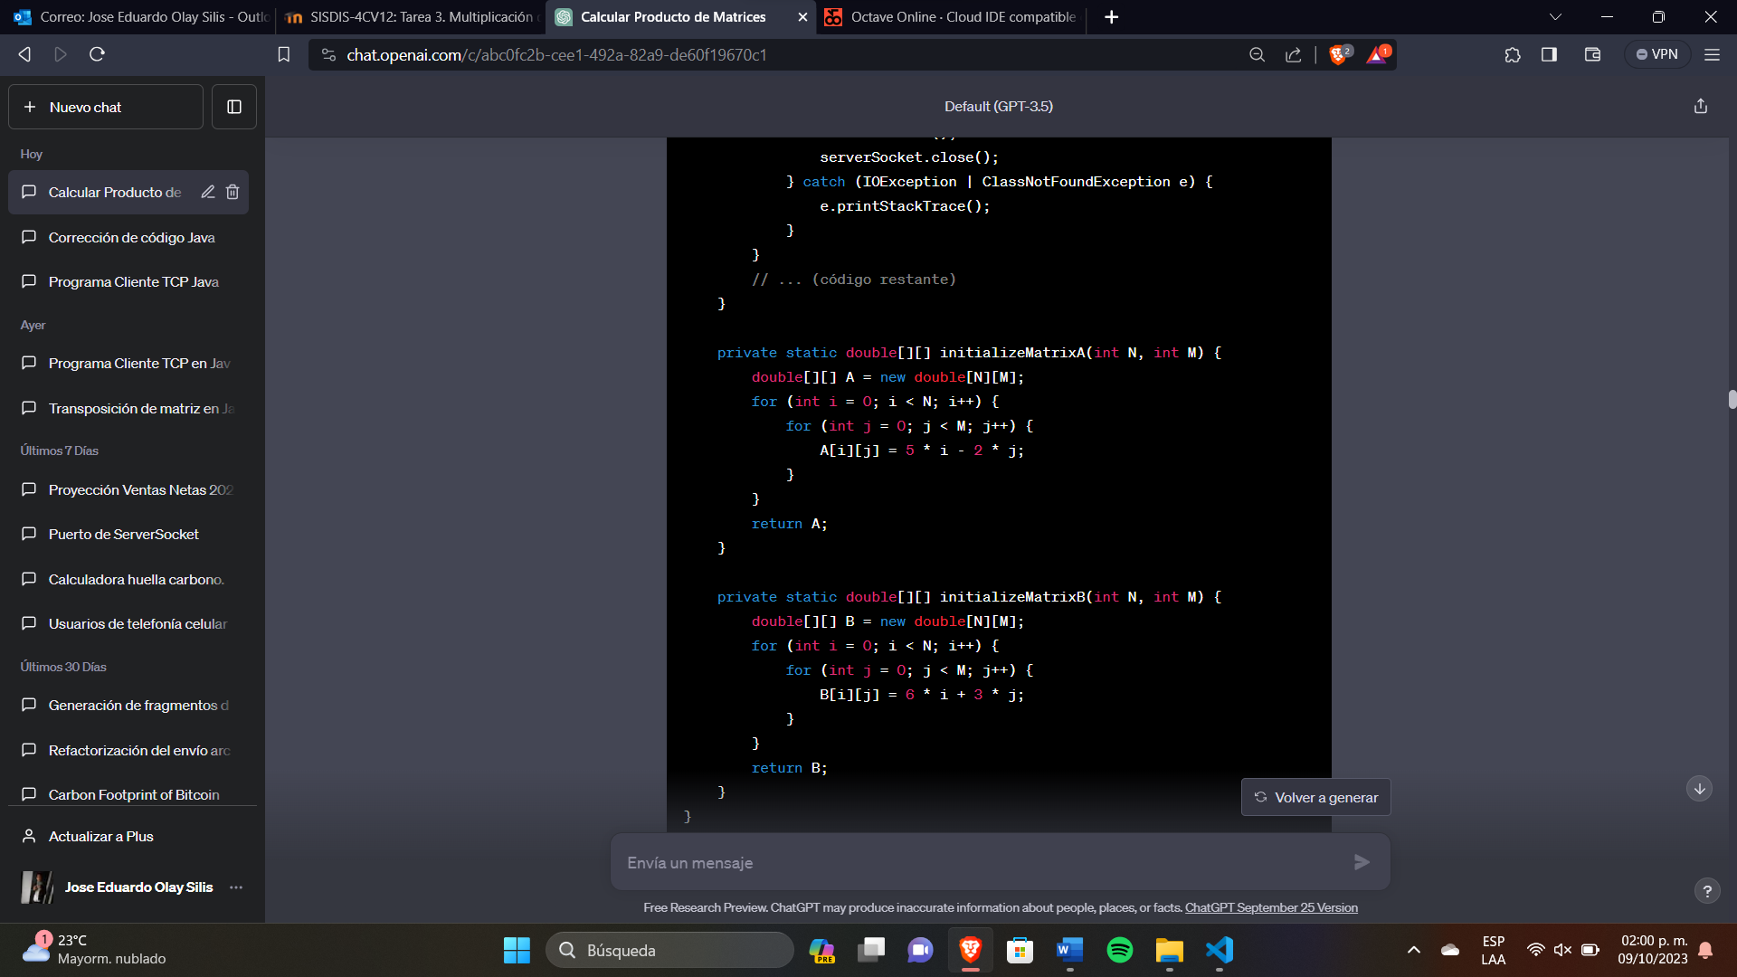

Se puede observar incluso en la misma pantalla que cometí nuevamente un error en el promt debido a que la matriz B es de [M] [N] y en la implementación las genero de [N] [N] por lo que esos cambios y algunas impresiones de pantalla en general para que se vea como se va realizando el proceso distribuido las agregue por mi cuenta quedando finalmente el código de la siguiente manera:

|  |
| --- |
| import java.io.*;  import java.net.*;  public class multiMatriz {      public static void main(String[] args) {          if (args.length != 3) {              System.err.println("Debes proporcionar el número de nodo (1, 2 o 3), N y M como argumentos.");              System.exit(1);          }          int nodeNumber = Integer.parseInt(args[0]);          int N = Integer.parseInt(args[1]);          int M = Integer.parseInt(args[2]);          if (nodeNumber == 1) {              // Nodo 1              try {                  ServerSocket serverSocket = new ServerSocket(8080);                  System.out.println("Esperando conexión de nodo 2 y 3....");                  // Esperar conexiones entrantes de nodo 2 y nodo 3                  Socket socket2 = serverSocket.accept();                  Socket socket3 = serverSocket.accept();                  System.out.println("\nConexión realizada");                  // Inicialización de matrices A y B                  double[][] A = initializeMatrixA(N, M);                  double[][] B = initializeMatrixB(N, M);                  // Cálculo de la transpuesta de B (BT)                  double[][] BT = new double[N][M];                  for (int i = 0; i < N; i++) {                      for (int j = 0; j < M; j++) {                          BT[i][j] = B[j][i];                      }                  }  //Implemnetación Realizada por Jose Eduardo                  // Dividir A y BT en porciones y enviar a nodos 2 y 3                  int numRowsPerNode = N / 6; // Dividir A en 6 partes                  double[][] A1 = new double[numRowsPerNode][M];                  double[][] A2 = new double[numRowsPerNode][M];                  double[][] A3 = new double[numRowsPerNode][M];                  double[][] A4 = new double[numRowsPerNode][M];                  double[][] A5 = new double[numRowsPerNode][M];                  double[][] A6 = new double[numRowsPerNode][M];                  // Dividir la matriz A en las 6 partes                  for (int i = 0; i < N; i++) {                      for (int j = 0; j < M; j++) {                          int part = i / numRowsPerNode;                          int rowInPart = i % numRowsPerNode;                            switch (part) {                              case 0:                                  A1[rowInPart][j] = A[i][j];                                  break;                              case 1:                                  A2[rowInPart][j] = A[i][j];                                  break;                              case 2:                                  A3[rowInPart][j] = A[i][j];                                  break;                              case 3:                                  A4[rowInPart][j] = A[i][j];                                  break;                              case 4:                                  A5[rowInPart][j] = A[i][j];                                  break;                              case 5:                                  A6[rowInPart][j] = A[i][j];                                  break;                          }                      }                  }                  int numRowsPerNodeB = N / 6; // Dividir A en 6 partes                  double[][] BT1 = new double[numRowsPerNode][M];                  double[][] BT2 = new double[numRowsPerNode][M];                  double[][] BT3 = new double[numRowsPerNode][M];                  double[][] BT4 = new double[numRowsPerNode][M];                  double[][] BT5 = new double[numRowsPerNode][M];                  double[][] BT6 = new double[numRowsPerNode][M];                  // Dividir la matriz BT en las 6 partes                  for (int i = 0; i < N; i++) {                      for (int j = 0; j < M; j++) {                          int part = i / numRowsPerNodeB;                          int rowInPart = i % numRowsPerNodeB;                            switch (part) {                              case 0:                                  BT1[rowInPart][j] = BT[i][j];                                  break;                              case 1:                                  BT2[rowInPart][j] = BT[i][j];                                  break;                              case 2:                                  BT3[rowInPart][j] = BT[i][j];                                  break;                              case 3:                                  BT4[rowInPart][j] = BT[i][j];                                  break;                              case 4:                                  BT5[rowInPart][j] = BT[i][j];                                  break;                              case 5:                                  BT6[rowInPart][j] = BT[i][j];                                  break;                          }                      }                  }                  ObjectOutputStream out2 = new ObjectOutputStream(socket2.getOutputStream());                  ObjectOutputStream out3 = new ObjectOutputStream(socket3.getOutputStream());                 // Enviar las partes correspondientes de A y BT a nodo 2                 System.out.println("\nEnviando matrices a Nodo 2");                  out2.writeObject(A1);                  out2.writeObject(A2);                  out2.writeObject(A3);                  out2.writeObject(BT1);                  out2.writeObject(BT2);                  out2.writeObject(BT3);                  out2.writeObject(BT4);                  out2.writeObject(BT5);                  out2.writeObject(BT6);                  // Enviar las partes correspondientes de A y BT a nodo 3                  System.out.println("\nEnviando matrices a Nodo 3");                  out3.writeObject(A4);                  out3.writeObject(A5);                  out3.writeObject(A6);                  out3.writeObject(BT1);                  out3.writeObject(BT2);                  out3.writeObject(BT3);                  out3.writeObject(BT4);                  out3.writeObject(BT5);                  out3.writeObject(BT6);                  // Recibir C1 al C18 de nodo 2                  // Crear un ObjectInputStream para recibir los datos                  ObjectInputStream in2 = new ObjectInputStream(socket2.getInputStream());                  // Crear un arreglo de matrices para almacenar C1 al C18                  double[][][] matricesC1toC18 = new double[18][][];                  // Recibir las matrices C1 al C18                  for (int i = 0; i < 18; i++) {                      matricesC1toC18[i] = (double[][]) in2.readObject();  }                  System.out.println("\nMatrices recibidas del Nodo2");                  // Recibir C19 al C36 de nodo 3                  ObjectInputStream in3 = new ObjectInputStream(socket3.getInputStream());                  // Crear un arreglo para almacenar las matrices C19 a C36                  double[][][] C19toC36 = new double[18][][];                  // Recibir las matrices C19 a C36 del Nodo 3                  for (int i = 0; i < 18; i++) {                      C19toC36[i] = (double[][]) in3.readObject();                  }                  System.out.println("\nMatrices recibidas del Nodo3");                  // Combinar matrices C1 al C18 y C19 al C36 para obtener la matriz final C                  double[][][][] C = new double[6][6][][]; // Matriz C dividida en 6x6 bloques de N/6 x N/6                  int blockIndex = 0;                  for (int i = 0; i < 6; i++) {                      for (int j = 0; j < 6; j++) {                          if (blockIndex < 18) {                              C[i][j] = matricesC1toC18[blockIndex];                          } else {                              C[i][j] = C19toC36[blockIndex - 18];                          }                          blockIndex++;                      }                  }                  // Ahora, la matriz C es un arreglo 6x6 de bloques de N/6 x N/6                  System.out.println("\ncalculando cheksum de C...");                  // Calcular el checksum de C                  double checksum = 0.0;                  for (int i = 0; i < 6; i++) {                      for (int j = 0; j < 6; j++) {                          double[][] block = C[i][j];                          for (int row = 0; row < block.length; row++) {                              for (int col = 0; col < block[0].length; col++) {                                  checksum += block[row][col];                              }                          }                      }                  }               if(N==6 || M==5){                  // Mostrar las matrices A, B y C                  System.out.println("Matriz A:");                  printMatrix(A);                  System.out.println("\nMatriz B:");                  printMatrix(B);                  // Imprimir la matriz C                  System.out.println("\nMatriz C:");                  for (int i = 0; i < 6; i++) {                      for (int j = 0; j < 6; j++) {                          double[][] block = C[i][j];                          for (int row = 0; row < block.length; row++) {                              for (int col = 0; col < block[0].length; col++) {                                  System.out.print(block[row][col] + "   ");                              }                              System.out.println();                          }                      }                  }               }                  System.out.println("Checksum de C: " + checksum);                  // Cerrar sockets y limpiar recursos                  socket2.close();                  socket3.close();                  serverSocket.close();              } catch (IOException | ClassNotFoundException e) {                  e.printStackTrace();              }          } else if (nodeNumber == 2) {              // Nodo 2              try {                  Socket socket1 = new Socket("localhost", 8080); // Reemplaza "NODO1_IP" con la IP del Nodo 1                  // Recibir las partes correspondientes de A y BT del Nodo 1                  ObjectInputStream in1 = new ObjectInputStream(socket1.getInputStream());                  double[][] A1 = (double[][]) in1.readObject();                  double[][] A2 = (double[][]) in1.readObject();                  double[][] A3 = (double[][]) in1.readObject();                  double[][] BT1 = (double[][]) in1.readObject();                  double[][] BT2 = (double[][]) in1.readObject();                  double[][] BT3 = (double[][]) in1.readObject();                  double[][] BT4 = (double[][]) in1.readObject();                  double[][] BT5 = (double[][]) in1.readObject();                  double[][] BT6 = (double[][]) in1.readObject();                  System.out.println("Matrices recibidas");                  System.out.println("\nRealizando cálculos para obtener submatrices....");                  // Realizar los cálculos para obtener C1 al C18                  double[][] C1 = multiplyMatrices(A1, BT1);                  double[][] C2 = multiplyMatrices(A1, BT2);                  double[][] C3 = multiplyMatrices(A1, BT3);                  double[][] C4 = multiplyMatrices(A1, BT4);                  double[][] C5 = multiplyMatrices(A1, BT5);                  double[][] C6 = multiplyMatrices(A1, BT6);                  double[][] C7 = multiplyMatrices(A2, BT1);                  double[][] C8 = multiplyMatrices(A2, BT2);                  double[][] C9 = multiplyMatrices(A2, BT3);                  double[][] C10 = multiplyMatrices(A2, BT4);                  double[][] C11 = multiplyMatrices(A2, BT5);                  double[][] C12 = multiplyMatrices(A2, BT6);                  double[][] C13 = multiplyMatrices(A3, BT1);                  double[][] C14 = multiplyMatrices(A3, BT2);                  double[][] C15 = multiplyMatrices(A3, BT3);                  double[][] C16 = multiplyMatrices(A3, BT4);                  double[][] C17 = multiplyMatrices(A3, BT5);                  double[][] C18 = multiplyMatrices(A3, BT6);                  // Enviar C1 al C18 a nodo 1                  ObjectOutputStream out = new ObjectOutputStream(socket1.getOutputStream());                  // Crear un arreglo de matrices C1 al C18                  double[][][] matricesC = {C1, C2, C3, C4, C5, C6, C7, C8, C9, C10, C11, C12, C13, C14, C15, C16, C17, C18};                  // Enviar las matrices C1 al C18                  for (int i = 0; i < matricesC.length; i++) {                      out.writeObject(matricesC[i]);                  }                  System.out.println("Matrices enviadas");                  // Cerrar socket y limpiar recursos                  socket1.close();              } catch (IOException | ClassNotFoundException e) {                  e.printStackTrace();              }          } else if (nodeNumber == 3) {              // Nodo 3              try {                  Socket socket1 = new Socket("localhost", 8080); // Reemplaza "NODO1_IP" con la IP del Nodo 1                  // Recibir las partes correspondientes de A y BT del Nodo 1                  ObjectInputStream in1 = new ObjectInputStream(socket1.getInputStream());                  // Crear variables para almacenar las matrices recibidas                  double[][] A4 = (double[][]) in1.readObject();                  double[][] A5 = (double[][]) in1.readObject();                  double[][] A6 = (double[][]) in1.readObject();                  double[][] BT1 = (double[][]) in1.readObject();                  double[][] BT2 = (double[][]) in1.readObject();                  double[][] BT3 = (double[][]) in1.readObject();                  double[][] BT4 = (double[][]) in1.readObject();                  double[][] BT5 = (double[][]) in1.readObject();                  double[][] BT6 = (double[][]) in1.readObject();                   // Realizar los cálculos para obtener C19 al C36                   System.out.println("Matrices recibidas");                  System.out.println("\nRealizando cálculos para obtener submatrices....");                   double[][] C19 = multiplyMatrices(A4, BT1);                   double[][] C20 = multiplyMatrices(A4, BT2);                   double[][] C21 = multiplyMatrices(A4, BT3);                   double[][] C22 = multiplyMatrices(A4, BT4);                   double[][] C23 = multiplyMatrices(A4, BT5);                   double[][] C24 = multiplyMatrices(A4, BT6);                   double[][] C25 = multiplyMatrices(A5, BT1);                   double[][] C26 = multiplyMatrices(A5, BT2);                   double[][] C27 = multiplyMatrices(A5, BT3);                   double[][] C28 = multiplyMatrices(A5, BT4);                   double[][] C29 = multiplyMatrices(A5, BT5);                   double[][] C30 = multiplyMatrices(A5, BT6);                   double[][] C31 = multiplyMatrices(A6, BT1);                   double[][] C32 = multiplyMatrices(A6, BT2);                   double[][] C33 = multiplyMatrices(A6, BT3);                   double[][] C34 = multiplyMatrices(A6, BT4);                   double[][] C35 = multiplyMatrices(A6, BT5);                   double[][] C36 = multiplyMatrices(A6, BT6);                  // Enviar (C19 al C36) a nodo 1                  ObjectOutputStream out = new ObjectOutputStream(socket1.getOutputStream());                  // Crear un arreglo de matrices C19 al C36                  double[][][] matricesC = {C19, C20, C21, C22, C23, C24, C25, C26, C27, C28, C29, C30, C31, C32, C33, C34, C35, C36};                  // Enviar las matrices C19 al C36                  for (int i = 0; i < matricesC.length; i++) {                      out.writeObject(matricesC[i]);                  }                    System.out.println("Matrices enviadas");                  // Cerrar socket y limpiar recursos                  socket1.close();              } catch (IOException | ClassNotFoundException e) {                  e.printStackTrace();              }          } else {              System.err.println("Número de nodo no válido. Debe ser 1, 2 o 3.");              System.exit(1);          }      }      private static double[][] initializeMatrixA(int N, int M) {          double[][] A = new double[N][M];          for (int i = 0; i < N; i++) {              for (int j = 0; j < M; j++) {                  A[i][j] = 5 * i - 2 * j;              }          }          return A;      }      private static double[][] initializeMatrixB(int N, int M) {          double[][] B = new double[M][N];          for (int i = 0; i < N; i++) {              for (int j = 0; j < M; j++) {                  B[j][i] = 6 * i + 3 * j;              }          }          return B;      }       // Función para multiplicar dos matrices       private static double[][] multiplyMatrices(double[][] A, double[][] B) {          int numRows=A.length;          int numCols=A[0].length;          if(numRows != B.length || numCols != B[0].length){            System.err.println("No se pueden multiplicar las matrices. Las dimensiones no coinciden.");            System.exit(1);          }          double[][] C = new double[numRows][numCols];          for (int i = 0; i < numRows; i++) {              for (int j = 0; j < numCols; j++) {                  C[i][j] = A[i][j] * B[i][j];              }          }          return C;      }          private static void printMatrix(double[][] matrix) {          int numRows = matrix.length;          int numCols = matrix[0].length;            for (int i = 0; i < numRows; i++) {              for (int j = 0; j < numCols; j++) {                  System.out.print(matrix[i][j] + "  ");              }              System.out.println("  ");          }      }  } |

**Fase 2**

Una vez realizado el código comencé a crear las maquinas virtuales que simbolizarán cada uno de los nodos. A continuación, se describirá el proceso de creación del Nodo 1.

Comenzamos colocando el nombre de la máquina virtual así como la imagen.

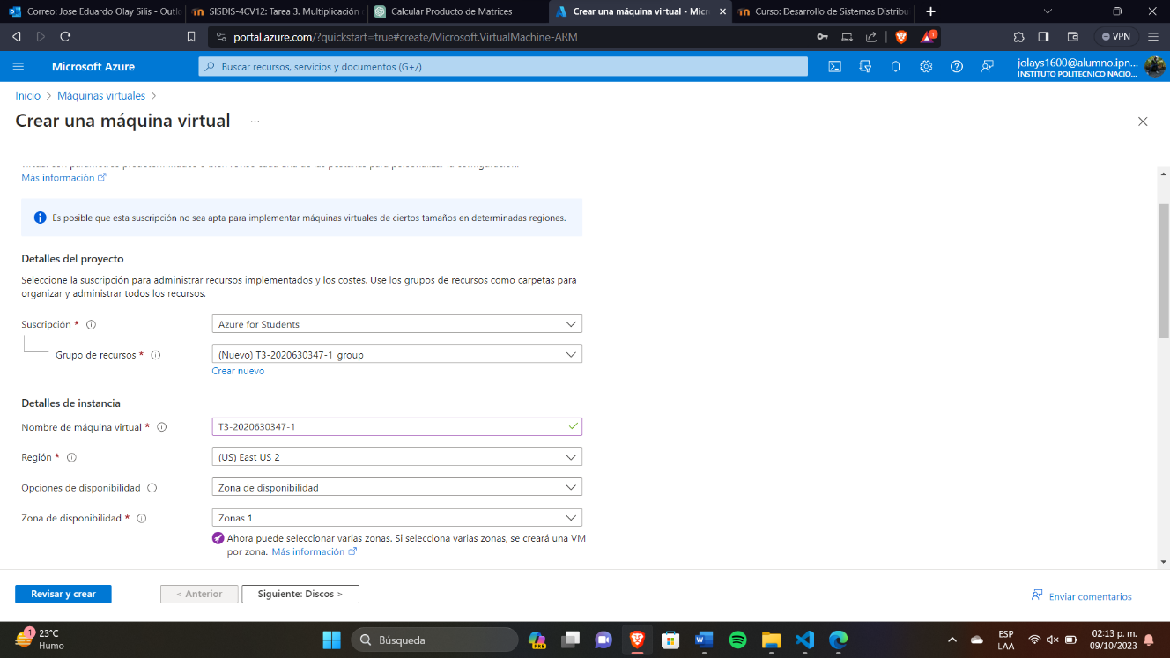

Seleccionamos el tamaño de memoria, el Usuario y la contraseña para la máquina y habilitamos el puerto 22 para utilizar SSH.

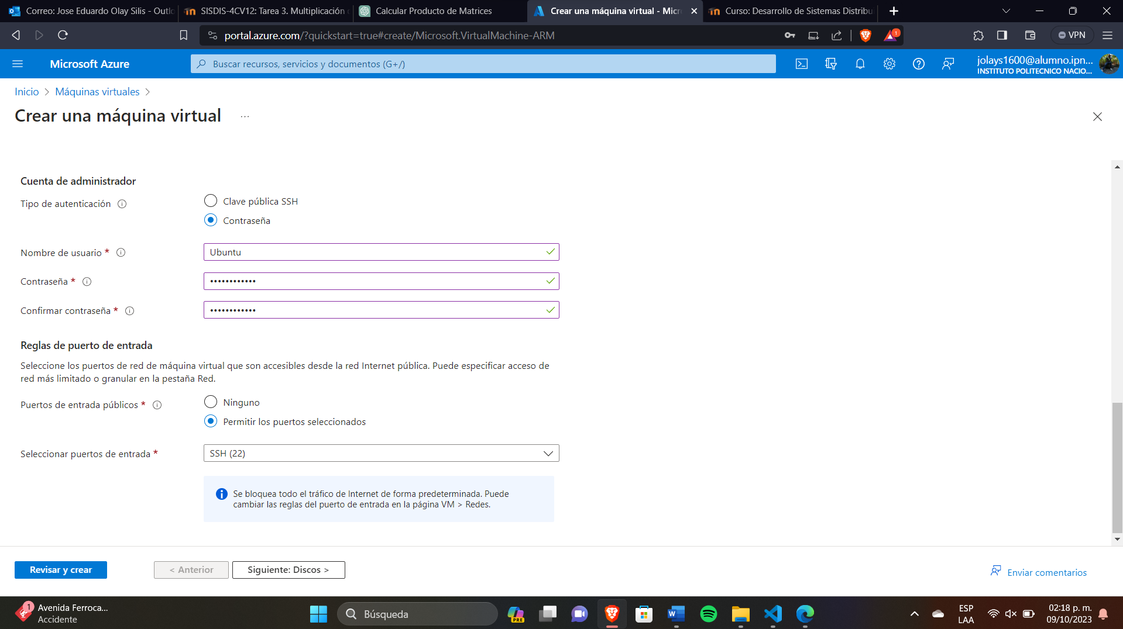

Seleccionamos el tipo de disco de sistema operativo, en este caso HDD estándar.

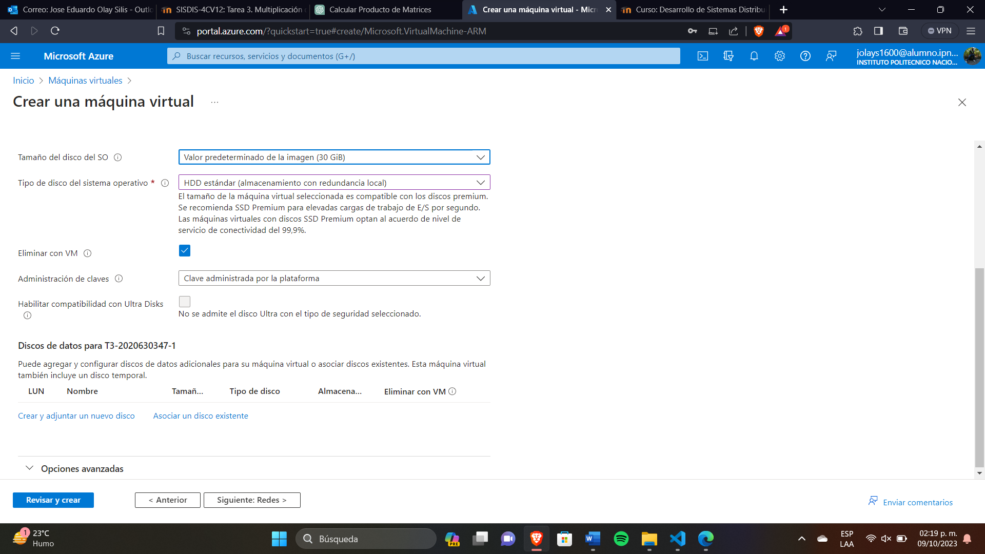

Se crea la red virtual y la IP pública de la máquina.

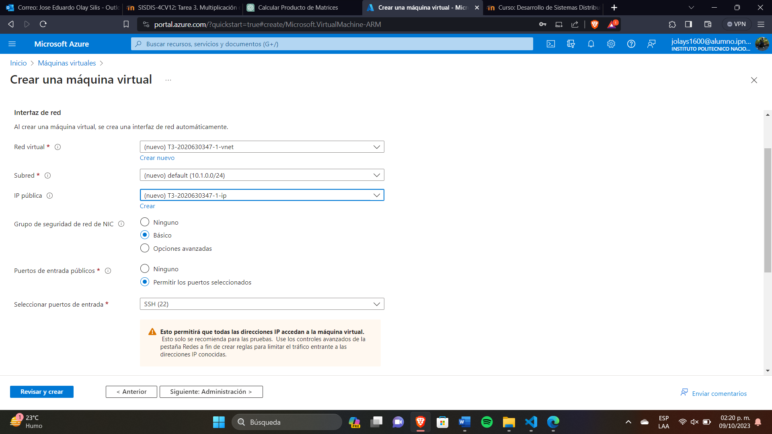

Se deshabilita el diagnostico de arranque.

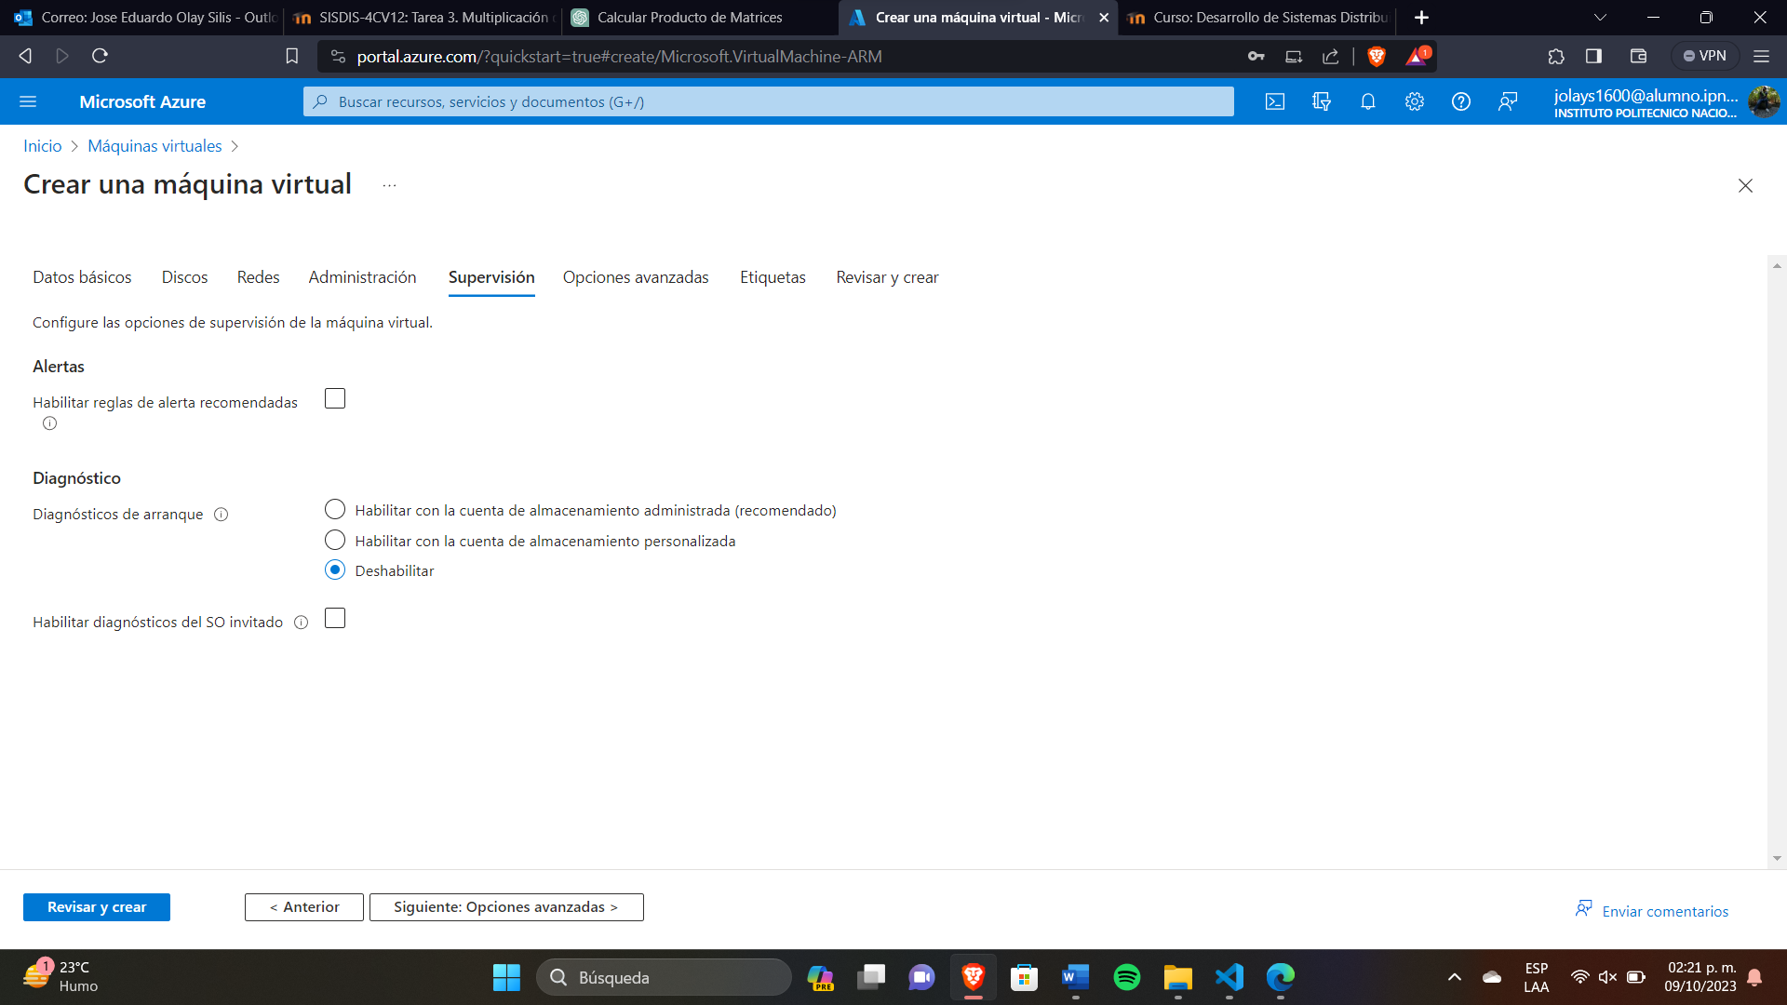

Se revisa la máquina virtual para posteriormente pasar al proceso de creación de la misma.

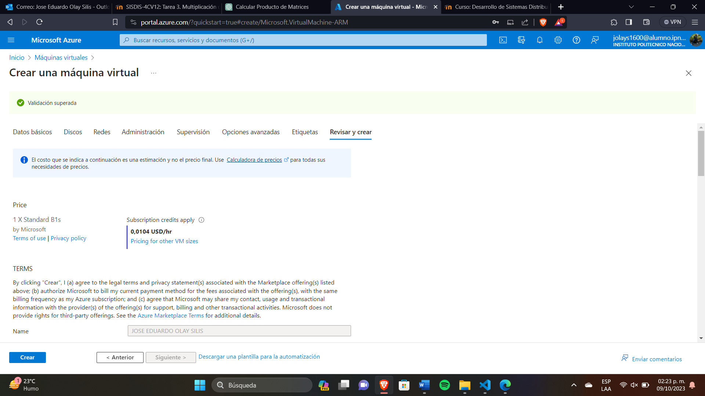

Una vez creada esa máquina virtual procedemos a crear las otras 2 que simbolizarán los nodos restantes quedando de la siguiente manera.

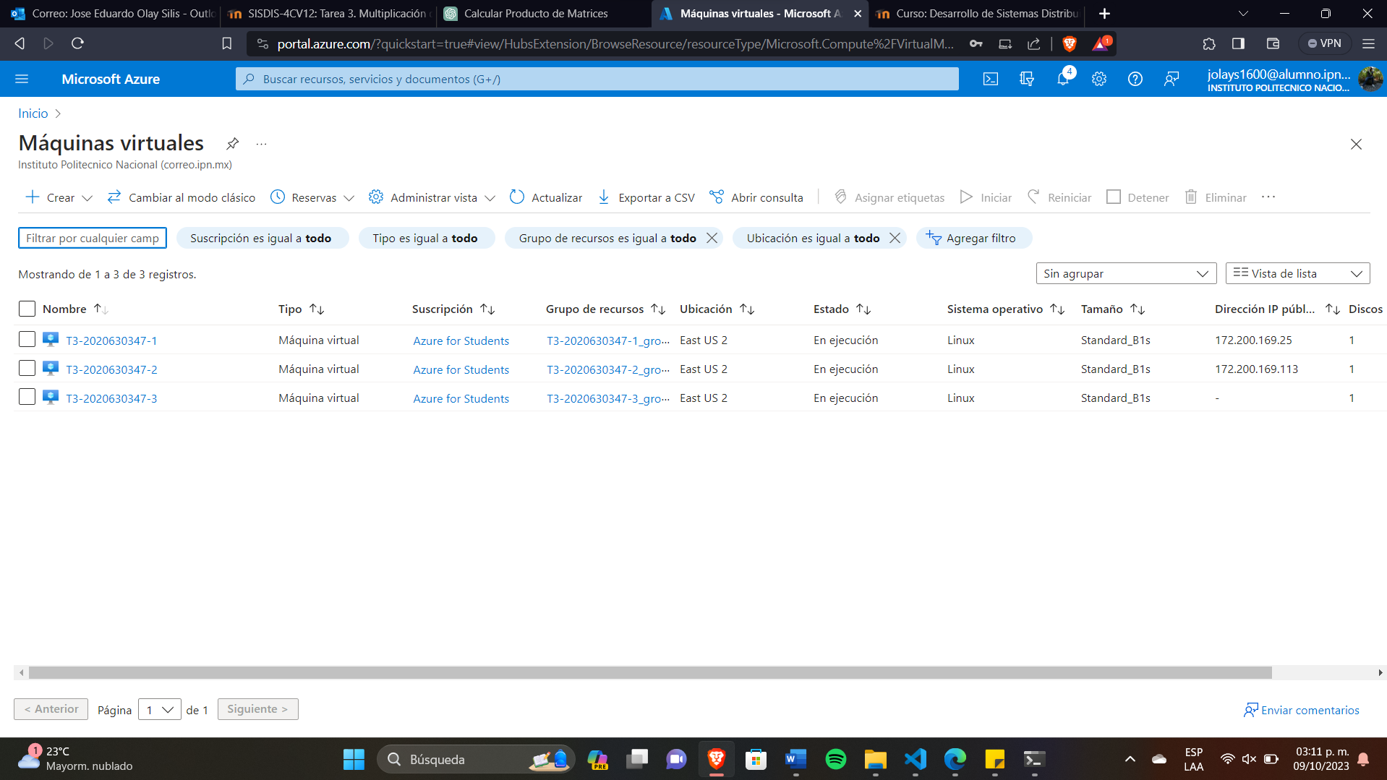

**Fase 3**

Una vez creadas las máquinas virtuales comenzamos a realizar su configuración. En esta sección se realizará la configuración de la máquina virtual 1 y dicho proceso se repetirá en las máquinas virtuales que representan el nodo 2 y 3.

Una vez realizada la conexión a la máquina virtual mediante los siguientes comandos se instala el jdk a las máquinas virtuales:

* sudo add-apt-repository ppa:openjdk-r/ppa
* sudo apt-get update
* sudo apt install openjdk-8-jdk-headless

Una vez aplicados dichos comandos a las 3 máquinas podemos observar que efectivamente se ha instalado el jdk en las 3.

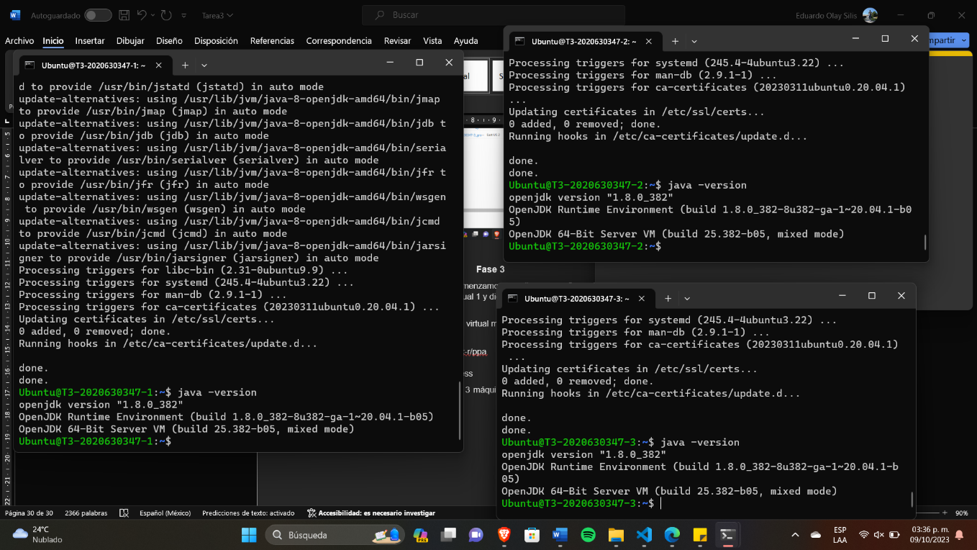

Ahora mediante el protocolo SFTP se mandará el archivo para que se puedan compilar y ejecutar en cada una de las máquinas.

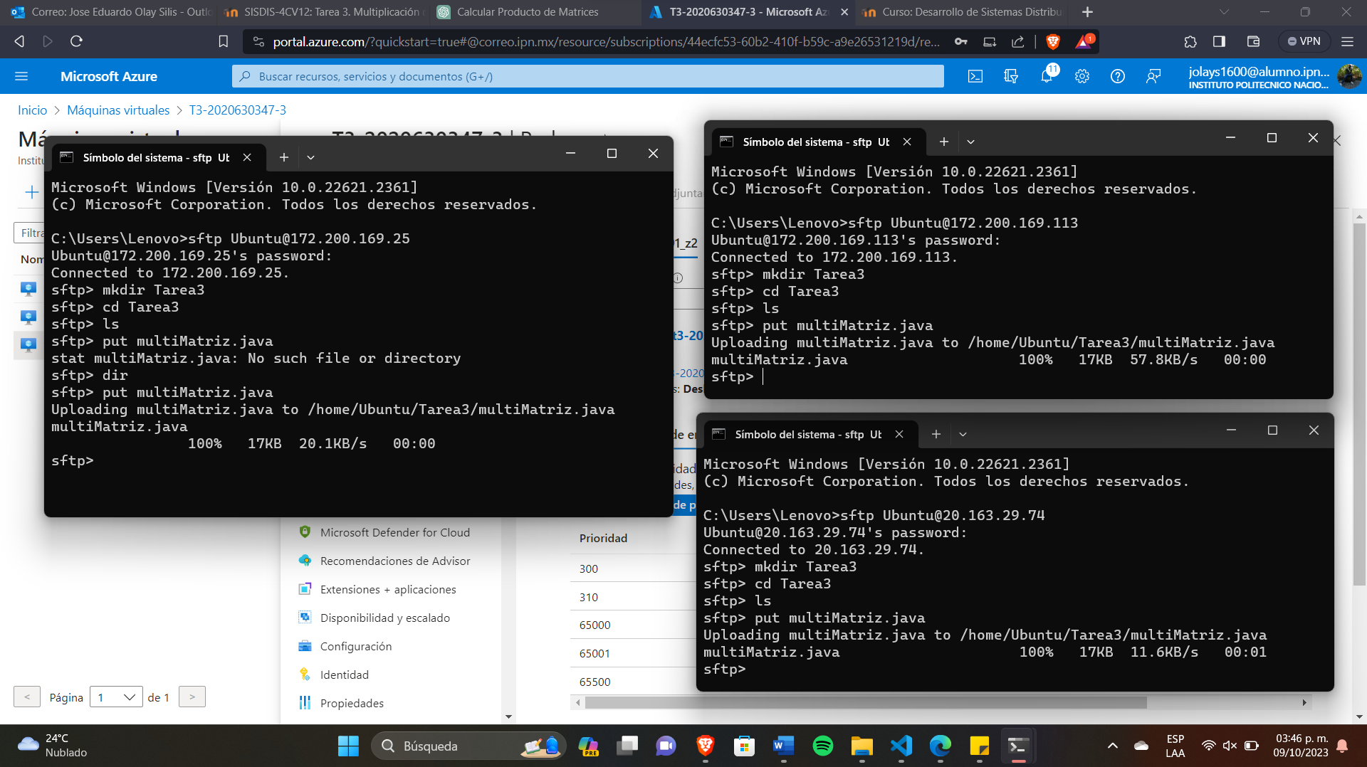

**Fase 4**

Por último, ya una vez puestos los archivos dentro de las máquinas virtuales procedemos a realizar la ejecución del programa mostrando los resultados a continuación.

**Caso 1:**

N=6 M=5

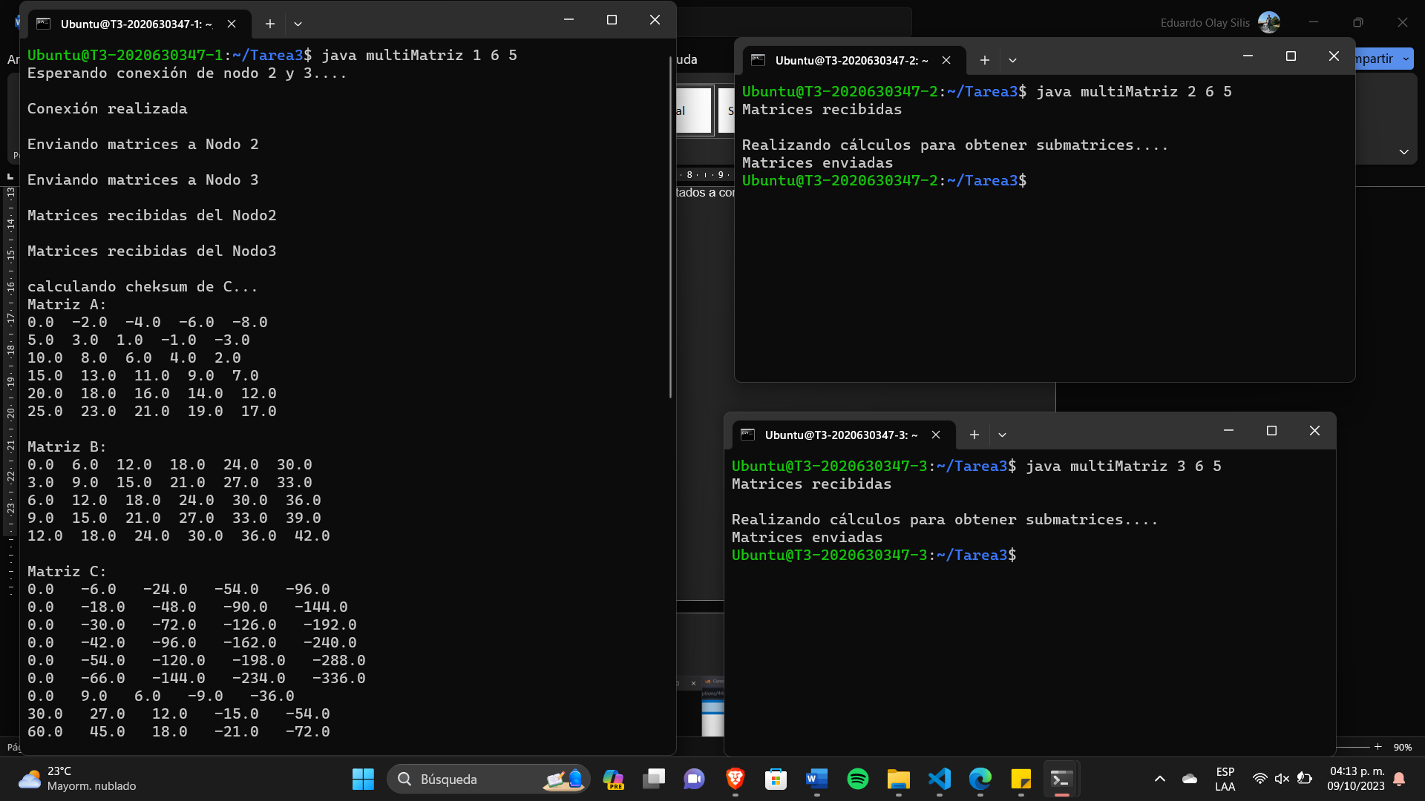

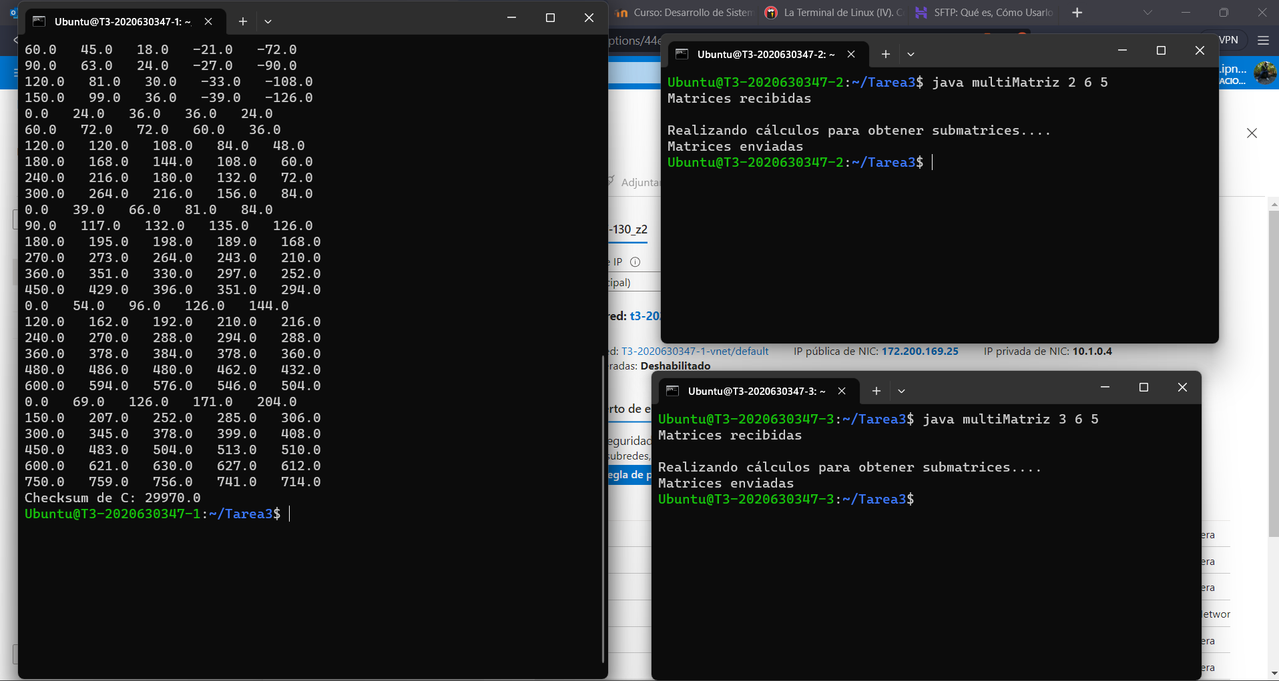

**Caso 2:**

N=3000 M=2000

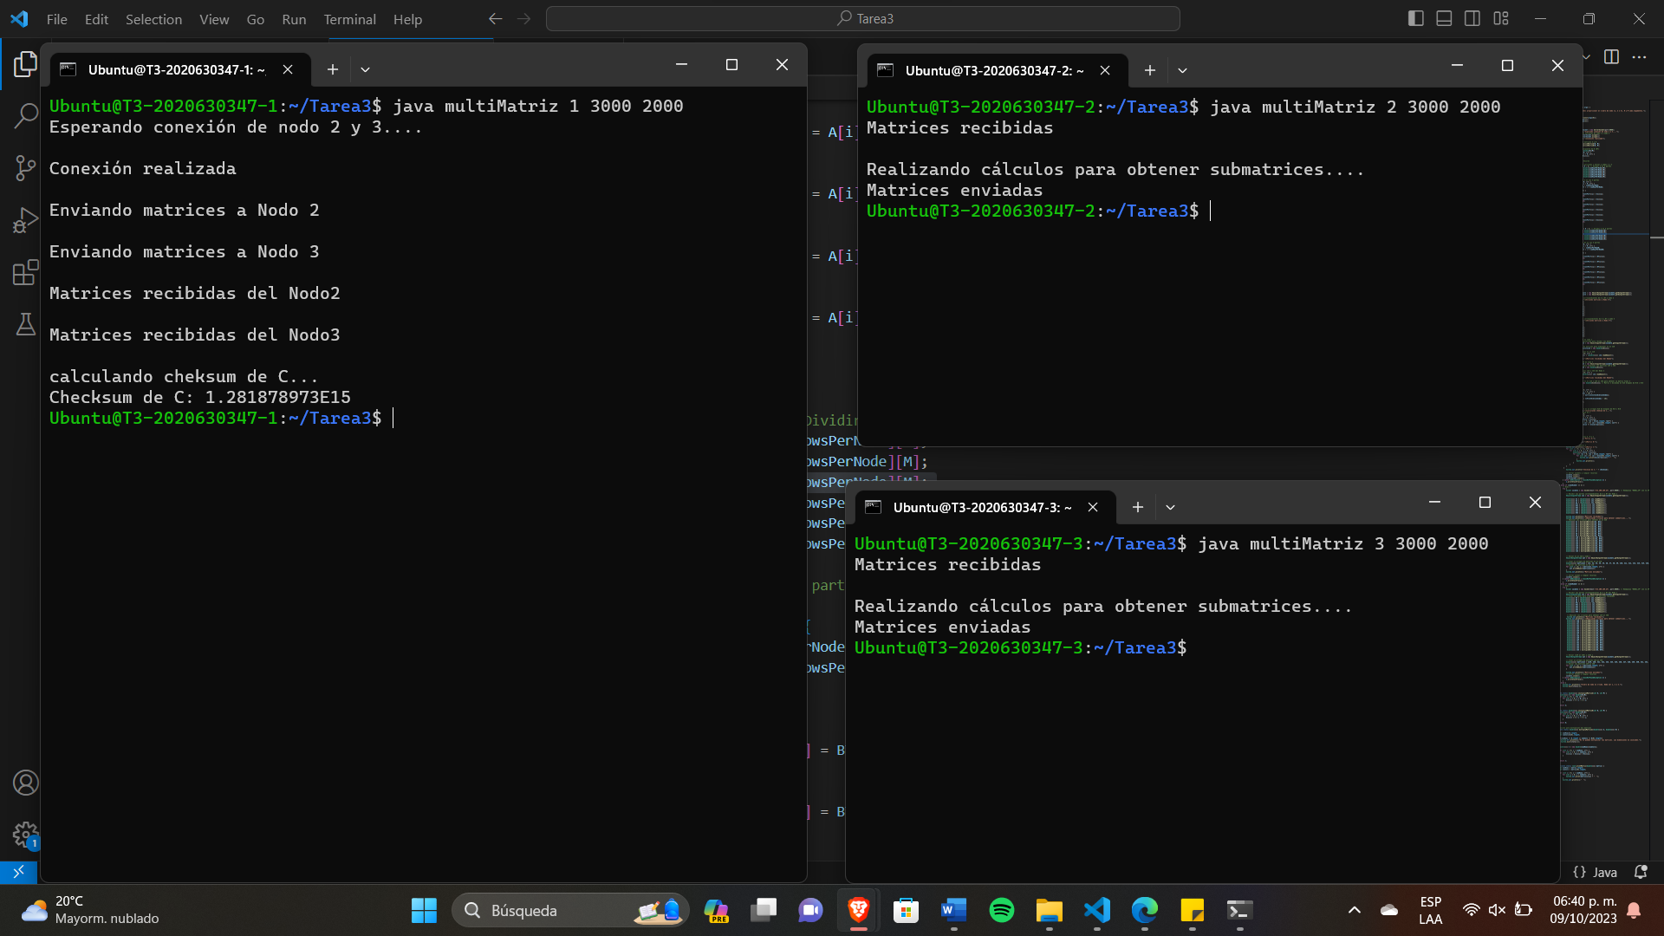

**Conclusión**

Durante el desarrollo de esta práctica, pude abordar de nueva cuenta varios conocimientos vistos durante el curso en la implementación de este programa en Java; logrado diseñar una solución eficiente y escalable para el cálculo del producto de matrices rectangulares, dividiendo las tareas entre tres nodos virtuales en Azure.

La implementación realizada mediante sockets entre los nodos me pudo hacer darme cuenta sobre la importancia de la planificación y la coordinación en sistemas distribuidos. Además, pude adquirir experiencia en la transmisión y recepción de datos entre nodos y en la manipulación de matrices para realizar cálculos complejos.

De igual manera pude darme cuenta de que con la verificación del resultado mediante el cálculo del checksum de la matriz C se logra resaltar la necesidad de garantizar la integridad de los datos en entornos distribuidos.

Durante esta práctica pude ampliar y reforzar mis conocimientos en programación distribuida y poder aplicar conceptos teóricos en un entorno práctico. Dándome cuenta que la capacidad de dividir tareas y coordinar la ejecución entre múltiples nodos es una habilidad valiosa en el mundo de la informática distribuida.